03 апреля 2025 года № 5

ИНФОРМАЦИОННЫЙ БЮЛЛЕТЕНЬ
Лысогорского сельского поселения

Является официальным периодическим печатным изданием
Лысогорского сельского поселения

c.Лысогорка

РОССИЙСКАЯ ФЕДЕРАЦИЯ
РОСТОВСКАЯ ОБЛАСТЬ
КУЙБЫШЕВСКИЙ РАЙОН
СОБРАНИЕ ДЕПУТАТОВ
ЛЫСОГОРСКОГО СЕЛЬСКОГО ПОСЕЛЕНИЯ

03.04.2025 с. Лысогорка № 140

РЕШЕНИЕ

О внесении изменений в Решение Собрания депутатов Лысогорского сельского поселения от 26.12.2024 № 125 « О бюджете Лысогорского сельского поселения Куйбышевского района на 2025 год и плановый период 2026 и 2027 годов»

На основании Положения о бюджетном процессе в Муниципальном образовании «Лысогорское сельское поселение» Собрание депутатов Лысогорского сельского поселения
решило:

«Пункт 1. Основные характеристики бюджета Лысогорского сельского поселения Куйбышевского района на 2025 год и на плановый период 2026 и 2027 годов.

Утвердить основные характеристики бюджета поселения на 2025 год, определенные с учетом уровня инфляции, не превышающего 4,0 процента (декабрь 2025 года к декабрю 2024 года):
- прогнозируемый общий объем доходов бюджета поселения в сумме 22412,7 тыс. рублей;
- прогнозируемый общий объем расходов бюджета поселения в сумме 22412,7 тыс. рублей;
- резервный фонд 310,0 тыс. рублей.
- верхний предел муниципального внутреннего долга Лысогорского сельского поселения Куйбышевского района на 1 января 2026 года в сумме 0,0 тыс. рублей, в том числе верхний предел долга по муниципальным гарантиям Лысогорского сельского поселения Куйбышевского района в сумме 0,0 тыс. рублей, обязательства по бюджетным кредитам, привлеченным в бюджет поселения из областного, районного бюджетов в сумме 0,0 тыс. рублей и кредитам, полученным Лысогорским сельским поселением Куйбышевского района от кредитных организаций, в сумме 0,0 тыс. рублей;
- объем расходов на обслуживание муниципального долга Лысогорского сельского поселения Куйбышевского района в сумме 0,0 тыс. рублей.
- прогнозируемый дефицит бюджета поселения в сумме 0,0 тыс. рублей.
2. Утвердить основные характеристики бюджета поселения на плановый период 2026 и 2027 годов, определенные с учетом уровня инфляции, не превышающего 4,0 процента (декабрь 2026 года к декабрю 2025 года) и 4,0 процента (декабрь 2027 года к декабрю 2026 года) соответственно:
1) прогнозируемый общий объем доходов бюджета поселения на 2026 год в сумме 19340,7 тыс. рублей и на 2027 год в сумме 11005,8 тыс. рублей;
2) прогнозируемый общий объем расходов бюджета поселения на 2026 год в сумме 19340,7 тыс. рублей в том числе условно утвержденные расходы в сумме 472,3 тыс. рублей, и на 2027 год в сумме 11005,8 тыс. рублей, в том числе условно утвержденные расходы в сумме 527,1 тыс. рублей;
3) резервный фонд Администрации Лысогорского сельского поселения на 2026 год в сумме 0,0 тыс. рублей и на 2027 год в сумме 0,0 тыс. рублей;
4) верхний предел муниципального внутреннего долга Лысогорского сельского поселения Куйбышевского района на 1 января 2027 года в сумме 0,0 тыс. рублей, в том числе верхний предел долга по муниципальным гарантиям Лысогорского сельского поселения Куйбышевского района в сумме 0,0 тыс. рублей, обязательства по бюджетным кредитам, привлеченным в бюджет поселения из областного, районного бюджета в сумме 0,0 тыс. рублей и кредитам, полученным Лысогорским сельским поселением Куйбышевского района от кредитных организаций, в сумме 0,0 тыс. рублей и верхний предел муниципального внутреннего долга Лысогорского сельского поселения Куйбышевского района на 1 января 2028 года в сумме 0,0 тыс. рублей, в том числе верхний предел долга по муниципальным гарантиям Лысогорского сельского поселения Куйбышевского района в сумме 0,0 тыс. рублей, обязательства по бюджетным кредитам, привлеченным в бюджет поселения из областного, районного бюджета в сумме 0,0 тыс. рублей и кредитам, полученным Лысогорским сельским поселением Куйбышевского района от кредитных организаций, в сумме 0,0 тыс. рублей;
5) объем расходов на обслуживание муниципального долга Лысогорского сельского поселения Куйбышевского района на 2026 год в сумме 0,0 тыс. рублей и на 2027 год в сумме 0,0 тыс. рублей;
6) прогнозируемый дефицит бюджета поселения на 2026 год в сумме 0,0 тыс. рублей и на 2027 год в сумме 0,0 тыс. рублей.

3. Учесть в бюджете поселения объем поступлений доходов на 2025 год и на плановый период 2026 и 2027 годов согласно приложению 1 к настоящему решению.
4. Утвердить источники финансирования дефицита бюджета поселения на 2025 год и на плановый период 2026 и 2027 годов, согласно приложению 2 к настоящему решению.

Пункт 2. Бюджетные ассигнования бюджета поселения на 2025 год и на плановый период 2026 и 2027 годов

2.1. Утвердить общий объем бюджетных ассигнований на исполнение публичных нормативных обязательств на 2025 год в сумме 300,00 тыс. рублей и на плановый период 2026 и 2027 годов в сумме 300,0 тыс. рублей и 100,0 тыс. рублей соответственно.
2.2. Бюджетные ассигнования на осуществление расходов по обслуживанию долговых обязательств в 2025 году в сумме 0,0 тыс. рублей, в 2026 году в сумме 0,0 тыс. рублей и в 2027 году в сумме 0,0 тыс. рублей;
2.3. Утвердить:
2.3.1 распределение бюджетных ассигнований по разделам, подразделам, целевым статьям (муниципальным программам Лысогорского сельского поселения и непрограммным направлениям деятельности) группам и подгруппам видов расходов классификации расходов бюджета поселения на 2025 год на плановый период 2026 и 2027 годов, согласно приложению 3 к настоящему решению.
2.3.2. ведомственную структуру расходов бюджета поселения на 2025 год и на плановый период 2026 и 2027 годов, согласно приложению 4 к настоящему решению.
2.3.3. распределение бюджетных ассигнований по целевым статьям (муниципальным программам Лысогорского сельского поселения и непрограммным направлениям деятельности), группам и подгруппам видов расходов, разделам, подразделам классификации расходов бюджета поселения на 2025 год и на плановый период 2026 и 2027 годов, согласно приложению 5 к настоящему решению.

Пункт 3. Особенности использования бюджетных ассигнований на обеспечение деятельности муниципальных органов поселения

Установить, что размеры должностных окладов лиц, замещающих муниципальные должности поселения, окладов денежного содержания по должностям муниципальной службы Лысогорского сельского поселения, должностных окладов технического персонала и ставок заработной платы обслуживающего персонала органа местного самоуправления Лысогорского сельского поселения индексируются с 1 октября 2025 года на 4,0 процента, с 1 октября 2026 года на 4,0 процента, с 1 октября 2027 года на 4,0 процента.

Пункт 4. Межбюджетные трансферты предоставляемые бюджету Куйбышевского района из бюджета сельского поселения

4.1. Утвердить распределение межбюджетных трансфертов, предоставляемых бюджету Куйбышевского района из бюджета Лысогорского сельского поселения на осуществление части полномочий по решению вопросов местного значения в соответствии с заключенными соглашениями на 2025 год и плановый период 2026 и 2027 годов согласно приложению 6 к настоящему решению.

Пункт 5. Утвердить суммы субвенций, выделяемых из областного бюджета на финансирование расходов на 2025 год и плановый период 2026 и 2027 годов согласно приложению 7 к настоящему решению.

Пункт 6. Муниципальные внутренние заимствования Лысогорского сельского поселения
6.1. Утвердить Программу муниципальных внутренних заимствований бюджета Лысогорского сельского поселения Куйбышевского района на 2025 год и на плановый период 2026 и 2027 годов согласно приложению 8 к настоящему решению.
6.2. Администрация Лысогорского сельского поселения вправе привлекать заемные средства в соответствии с Программой муниципальных внутренних заимствований Лысогорского сельского поселения Куйбышевского района на 2025 год и на плановый период 2026 и 2027 годов с учетом предельного объема муниципального долга Лысогорского сельского поселения Куйбышевского района на 2025 год и верхнего предела муниципального долга Лысогорского сельского поселения Куйбышевского района на 1 января 2026 года.

Пункт 7. Программа муниципальных гарантий Лысогорского сельского поселения
7.1.Утвердить Программу муниципальных гарантий Лысогорского сельского поселения на 2025 год и на плановый период 2026 и 2027 годов согласно приложению 9 к настоящему решению.

Пункт 8. Особенности исполнения бюджета поселения в 2025 году
8.1. Администрация Лысогорского сельского поселения списывает в порядке, определённым нормативным правовым актом Администрации Лысогорского сельского поселения, пени и штрафы по реструктуризованной задолженности организаций по налогам, сборам, начисленным пеням и штрафам, подлежащим зачислению в бюджет сельскогог поселения, при условиях полной уплаты организацией текущих платежей по налогам и сборам, подлежащим зачислению в бюджет сельского поселения, и досрочного погашения реструктуризованной задолженности.
8.2. Установить в соответствии с пунктом 6 статьи 42 к решению Собрания депутатов Лысогорского сельского поселения от 26.05.2022 № 43 «Об утверждении Положения о бюджетном процессе в муниципальном образовании Лысогорское сельское поселение», что основанием для внесения в 2025 году изменений в показатели сводной бюджетной росписи бюджета поселения являются:
1) в части неиспользованных бюджетных ассигнований резервного фонда Администрации Лысогорского сельского поселения выделенных в порядке, установленном Администрацией Лысогорского сельского поселения, распоряжения Администрации Лысогорского о сельского поселения, предусматривающие:
уменьшение объема ранее выделенных бюджетных ассигнований из резервного фонда Администрации Лысогорского сельского поселения на сумму неиспользованных средств;
признание утратившими силу ранее принятых распоряжений Администрации Лысогорского сельского поселения о выделении средств из резервного фонда Администрации Лысогорского сельского поселения;
2) перераспределение бюджетных ассигнований в связи с изменением и (или) уточнением бюджетной классификации Российской Федерации или в связи с необходимостью детализации целевой статьи расходов классификации расходов бюджета Лысогорского сельского поселения;
3) перераспределение бюджетных ассигнований между разделами, подразделами, целевыми статьями и видами расходов классификации расходов бюджета поселения в пределах общего объема бюджетных ассигнований, предусмотренных главному распорядителю средств бюджета поселения, на выполнение региональных проектов, направленных на реализацию федеральных проектов, входящих в состав национальных проектов, не противоречащее бюджетному законодательству;
4) перераспределение бюджетных ассигнований между разделами, подразделами, целевыми статьями и видами расходов классификации расходов бюджета Лысогорского сельского поселения в пределах общего объема бюджетных ассигнований, предусмотренных главному распорядителю средств бюджета Лысогорского сельского поселения, для софинансирования расходных обязательств в целях выполнения условий предоставления субсидий и иных межбюджетных трансфертов из областного бюджета, не противоречащее бюджетному законодательству.

8.3. Установить в соответствии со статьей 242²⁶ Бюджетного кодекса Российской Федерации, что казначейскому сопровождению в 2025 году подлежат следующие средства бюджета Лысогорского сельского поселения Куйбышевского района:
1) расчеты по муниципальным контрактам, заключаемым на сумму более 50 миллионов рублей.

2. Опубликовать настоящее решение в информационном бюллетене и на официальном сайте Администрации Лысогорского сельского поселения.
3. Данное решение вступает в силу со дня его официального опубликования.
4. Контроль за исполнением настоящего решения возложить на постоянную комиссию по бюджету, налогам и собственности.

Председатель Собрания депутатов-глава
Лысогорского сельского поселения Н.А.Кательницкая
Приложение 1
к решению Собрания депутатов
Лысогорского сельского поселения
от 03.04.2025 г № 140
ОБЪЕМ
ПОСТУПЛЕНИЙ ДОХОДОВ БЮДЖЕТА ЛЫСОГОРСКОГО СЕЛЬСКОГО ПОСЕЛЕНИЯ
на 2025 год и на плановый период 2026 и 2027 годов
(тыс. рублей)
Код БК РФ | Наименование статьи доходов | 2025 год | 2026 год | 2027 год
1 00 00000 00 0000 000 | НАЛОГОВЫЕ И НЕНАЛОГОВЫЕ ДОХОДЫ | 10 335,10 | 10 427,80 | 10 541,70
1 01 00000 00 0000 000 | НАЛОГИ НА ПРИБЫЛЬ, ДОХОДЫ | 1 084,40 | 1 121,10 | 1 176,90
1 01 02000 01 0000 110 | Налог на доходы физических лиц | 1 084,40 | 1 121,10 | 1 176,90
1 01 02010 01 0000 110 | Налог на доходы физических лиц с доходов, источником которых является на-логовый агент, за исключением доходов, в отношении которых исчисление и уплата налога осуществляются в соответствии со статьями 227, 2271 и 228 На-логового кодекса Российской Федерации, а также доходов от долевого участия в организации, полученных физическим лицом - налоговым резидентом Рос-сийской Федерации в виде дивидендов (в части суммы налога, не превышаю-щей 650 тысяч рублей за налоговые периоды до 1 января 2025 года, а также в части суммы налога, не превышающей 312 ты-сяч рублей за налоговые периоды после 1 января 2025 года), а также налог на доходы физических лиц в отношении доходов от долевого уча-стия в организации, полученных физическим лицом, не являющимся налоговым резидентом Российской Федерации, в виде дивидендов | 1 084,40 | 1 121,10 | 1 176,90
1 05 00000 00 0000 000 | НАЛОГИ НА СОВОКУПНЫЙ ДОХОД | 1 385,50 | 1 441,00 | 1 498,60
1 05 03000 01 0000 110 | Единый сельскохозяйственный налог | 1 385,50 | 1 441,00 | 1 498,60
1 06 00000 00 0000 000 | НАЛОГИ НА ИМУЩЕСТВО | 7 421,50 | 7 421,50 | 7 421,50
1 06 01000 00 0000 110 | Налог на имущество физических лиц | 272,00 | 272,00 | 272,00
1 06 01030 10 0000 110 | Налог на имущество физических лиц, взимаемый по ставкам, применяемым к объектам налогообложения, расположенным в границах сельских поселений | 272,00 | 272,00 | 272,00
1 06 06000 00 0000 110 | Земельный налог | 7 149,50 | 7 149,50 | 7 149,50
1 06 06030 00 0000 110 | Земельный налог с организаций | 427,70 | 427,70 | 427,70
1 06 06033 10 0000 110 | Земельный налог с организаций, обладающих земельным участком, расположенным в границах сельских поселений | 427,70 | 427,70 | 427,70
1 06 06040 00 0000 110 | Земельный налог с физических лиц | 6 721,80 | 6 721,80 | 6 721,80
1 06 06043 10 0000 110 | Земельный налог с физических лиц, обладающих земельным участком, расположенным в границах сельских поселений | 6 721,80 | 6 721,80 | 6 721,80
1 08 00000 00 0000 000 | ГОСУДАРСТВЕННАЯ ПОШЛИНА | 10,50 | 10,90 | 11,30
1 08 04000 01 0000 110 | Государственная пошлина за совершение нотариальных действий (за исключением действий, совершаемых консульскими учреждениями Российской Федерации) | 10,50 | 10,90 | 11,30
1 08 04020 01 0000 110 | Государственная пошлина за совершение нотариальных действий должностными лицами органов местного самоуправления, уполномоченными в соответствии с законодательными актами Российской Федерации на совершение нотариальных действий | 10,50 | 10,90 | 11,30
1 11 00000 00 0000 000 | ДОХОДЫ ОТ ИСПОЛЬЗОВАНИЯ ИМУЩЕСТВА, НАХОДЯЩЕГОСЯ В ГОСУДАРСТВЕННОЙ И МУНИЦИПАЛЬНОЙ СОБСТВЕННОСТИ | 301,20 | 301,20 | 301,20
1 11 05000 00 0000 120 | Доходы, получаемые в виде арендной либо иной платы за передачу в возмездное пользование государственного и муниципального имущества (за исключением имущества бюджетных и автономных учреждений, а также имущества государственных и муниципальных унитарных предприятий, в том числе казенных)муниципальных унитарных предприятий, в том числе казенных) | 301,20 | 301,20 | 301,20
1 11 05030 00 0000 120 | Доходы от сдачи в аренду имущества, находящегося в оперативном управлении органов государственной власти, органов местного самоуправления, органов управления государственными внебюджетными фондами и созданных ими учреждений (за исключением имущества бюджетных и автономных учреждений)исключением имущества бюджетных и автономных учреждений) | 186,80 | 186,80 | 186,80
1 11 05035 10 0000 120 | Доходы от сдачи в аренду имущества, находящегося в оперативном управлении органов управления сельских поселений и созданных ими учреждений (за исключением имущества муниципальных бюджетных и автономных учреждений) | 186,80 | 186,80 | 186,80
1 11 05070 00 0000 120 | Доходы от сдачи в аренду имущества, составляющего государственную (муниципальную) казну (за исключением земельных участков) | 114,40 | 114,40 | 114,40
1 11 05075 10 0000 120 | Доходы от сдачи в аренду имущества, составляющего казну сельских поселений (за исключением земельных участков) | 114,40 | 114,40 | 114,40
1 13 00000 00 0000 000 | ДОХОДЫ ОТ ОКАЗАНИЯ ПЛАТНЫХ УСЛУГ И КОМПЕНСАЦИИ ЗАТРАТ ГОСУДАРСТВА | 130,00 | 130,00 | 130,00
1 13 02000 00 0000 130 | Доходы от компенсации затрат государства | 130,00 | 130,00 | 130,00
1 13 02060 00 0000 130 | Доходы, поступающие в порядке возмещения расходов, понесенных в связи с эксплуатацией имущества | 130,00 | 130,00 | 130,00
1 13 02065 10 0000 130 | Доходы, поступающие в порядке возмещения расходов, понесенных в связи с эксплуатацией имущества сельских поселений | 130,00 | 130,00 | 130,00
1 16 00000 00 0000 000 | ШТРАФЫ, САНКЦИИ, ВОЗМЕЩЕНИЕ УЩЕРБА | 2,00 | 2,10 | 2,20
1 16 02000 02 0000140 | Административные штрафы, установленные законами субъектов Российской Федерации об административных правонарушениях | 2,00 | 2,10 | 2,20
1 16 02020 02 0000 140 | Административные штрафы, установленные законами субъектов Российской Федерации об административных правонарушениях, за нарушение муниципальных правовых актов | 2,00 | 2,10 | 2,20
1 17 00000 00 0000 000 | ПРОЧИЕ НЕНАЛОГОВЫЕ ДОХОДЫ | 0,00 | 0,00 | 0,00
1 17 15030 10 0000 150 | Инициативные платежи, зачисляемые в бюджеты сельских поселений | 0,00 | 0,00 | 0,00
2 00 00000 00 0000 000 | БЕЗВОЗМЕЗДНЫЕ ПОСТУПЛЕНИЯ | 12 077,60 | 8 912,90 | 464,10
2 02 00000 00 0000 000 | БЕЗВОЗМЕЗДНЫЕ ПОСТУПЛЕНИЯ ОТ ДРУГИХ БЮДЖЕТОВ БЮДЖЕТНОЙ СИСТЕМЫ РОССИЙСКОЙ ФЕДЕРАЦИИ | 12 077,60 | 8 912,90 | 464,10
2 02 10000 00 0000 150 | Дотации бюджетам бюджетной системы Российской Федерации | 11 666,60 | 8 464,50 | 0,00
2 02 15002 00 0000 150 | Дотации бюджетам на поддержку мер по обеспечению сбалансированности бюджетов | 430,30 | 0,00 | 0,00
2 02 15002 10 0000 150 | Дотации бюджетам сельских поселений на поддержку мер по обеспечению сбалансированности бюджетов | 430,30 | 0,00 | 0,00
2 02 16001 00 0000 150 | Дотации на выравнивание бюджетной обеспеченности из бюджетов муниципальных районов, городских округов с внутригородским делением | 11 236,30 | 8 464,50 | 0,00
2 02 16001 10 0000 150 | Дотации бюджетам сельских поселений на выравнивание бюджетной обеспеченности из бюджетов муниципальных районов | 11 236,30 | 8 464,50 | 0,00
2 02 20000 00 0000 150 | Субсидии бюджетам бюджетной системы Российской Федерации (межбюджетные субсидии) | 0,00 | 0,00 | 0,00
2 02 29999 00 0000 150 | Прочие субсидии | 0,00 | 0,00 | 0,00
2 02 29999 10 0000 150 | Прочие субсидии бюджетам сельских поселений | 0,00 | 0,00 | 0,00
2 02 30000 00 0000 150 | Субвенции бюджетам бюджетной системы Российской Федерации | 411,00 | 448,40 | 464,10
2 02 30024 00 0000150 | Субвенции местным бюджетам на выполнение передаваемых полномочий субъектов Российской Федерации | 0,20 | 0,20 | 0,20
2 02 30024 10 0000 150 | Субвенции бюджетам сельских поселений на выполнение передаваемых полномочий субъектов Российской Федерации | 0,20 | 0,20 | 0,20
2 02 35118 00 0000 150 | Субвенции бюджетам на осуществление первичного воинского учета органами местного самоуправления поселений, муниципальных и городских округов | 410,80 | 448,20 | 463,90
2 02 35118 10 0000 150 | Субвенции бюджетам сельских поселений на осуществление первичного воинского учета органами местного самоуправления поселений, муниципальных и городских округов | 410,80 | 448,20 | 463,90
2 02 40000 00 0000 150 | Иные межбюджетные трансферты | 0,00 | 0,00 | 0,00
2 02 49999 00 0000 150 | Прочие межбюджетные трансферты, передаваемые бюджетам | 0,00 | 0,00 | 0,00
2 02 49999 10 0000 150 | Прочие межбюджетные трансферты, передаваемые бюджетам сельских поселений | 0,00 | 0,00 | 0,00
 | ВСЕГО ДОХОДОВ | 22 412,70 | 19 340,70 | 11 005,80

Приложение 2
к решению Собрания депутатов
Лысогорского сельского поселения
от 03.04.2025 г № 140
Источники внутреннего финансирования дефицита бюджета поселения на 2025 год и на плановый период 2026 и 2027 годов
(тыс. рублей)
Код | Наименование | 2025 год | 2026 год | 2027 год
01 00 00 00 00 0000 000 | Источники внутреннего финансирования дефицитов бюджетов всего,в том числе: | 0,0 | 0 | 0
01 05 00 00 00 0000 000 | Изменение остатков средств на счетах по учету средств бюджетов | 0,0 | 0 | 0
01 05 00 00 00 0000 500 | Увеличение остатков средств бюджетов | 22412,7 | 19340,7 | 11005,8
01 05 02 01 00 0000 510 | Увеличение прочих остатков денежных средств бюджетов | 22412,7 | 19340,7 | 11005,8
01 05 02 01 10 0000 510 | Увеличение прочих остатков денежных средств бюджетов сельских поселений | 22412,7 | 19340,7 | 11005,8
01 05 00 00 00 0000 600 | Уменьшение остатков средств бюджетов | 22412,7 | 19340,7 | 11005,8
01 05 02 01 00 0000 610 | Уменьшение прочих остатков денежных средств бюджетов | 22412,7 | 19340,7 | 11005,8
01 05 02 01 10 0000 610 | Уменьшение прочих остатков денежных средств бюджетов сельских поселений | 22412,7 | 19340,7 | 11005,8

Приложение 3
к решению Собрания депутатов
Лысогорского сельского поселения
от 03.04.2025 г № 140
Распределение бюджетных ассигнований по разделам, подразделам, целевым статьям (муниципальным программам Лысогорского сельского поселения и непрограммным направлениям деятельности), группам и подгруппам видов расходов классификации расходов бюджетов на 2025 год и на плановый период 2026 и 2027 годов
тыс.руб.
Наименование | Рз | ПР | ЦСТ | ВР | 2025 год | 2026 год | 2027 год
ОБЩЕГОСУДАРСТВЕННЫЕ ВОПРОСЫ | 01 |  |  |  | 11 301,7 | 11 623,4 | 8 378,6
Функционирование законодательных (представительных) органов государственной власти и представительных органов муниципальных образований | 01 | 03 |  |  | 190,00 | 190,00 | 190,00
Расходы на выплаты по оплате труда работников Собрания депутатов Лысогорского сельского поселения в рамках иных непрограммных мероприятий органа местного самоуправления Лысогорского сельского поселения (Расходы на выплаты персоналу государственных (муниципальных) органов | 01 | 03 | 99 9 00 00110 | 120 | 180,00 | 180,00 | 180,00
Расходы на обеспечение функций Собрания депутатов Лысогорского сельского поселения в рамках иных непрограммных мероприятий органа местного самоуправления Лысогорского сельского поселения (Иные закупки товаров, работ и услуг для обеспечения государственных (муниципальных) нужд) | 01 | 03 | 99 9 00 00190 | 240 | 10,00 | 10,00 | 10,00
Функционирование Правительства Российской Федерации, высших исполнительных органов субъектов Российской Федерации, местных администраций | 01 | 04 |  |  | 10 003,70 | 9 356,80 | 7 571,40
Мероприятия по обеспечению пожарной безопасности в рамках комплекса процессных мероприятий «Пожарная безопасность» муниципальной программы Лысогорского сельского поселения «Защита населения и территории от чрезвычайных ситуаций, обеспечение пожарной безопасности и безопасности людей на водных объектах» (Иные закупки товаров, работ и услуг для обеспечения государственных (муниципальных) нужд) | 01 | 04 | 75 4 01 02230 | 240 | 20,00 | 0,00 | 0,00
Расходы на выплаты по оплате труда руководства и работников Администрации Лысогорского сельского поселения в рамках комплекса процессных мероприятий «Обеспечение реализации муниципальной программы Лысогорского сельского поселения «Муниципальная политика» муниципальной программы Лысогорского сельского поселения «Муниципальная политика» (Расходы на выплаты персоналу государственных(муниципальных) органов) | 01 | 04 | 82 4 02 01030 | 120 | 9 005,50 | 8 675,00 | 7 545,70
Расходы на обеспечение функций Администрации Лысогорского сельского поселения в рамках комплекса процессных мероприятий «Обеспечение реализации муниципальной программы Лысогорского сельского поселения «Муниципальная политика» муниципальной программы Лысогорского сельского поселения «Муниципальная политика» (Иные закупки товаров, работ и услуг для обеспечения государственных (муниципальных) нужд) | 01 | 04 | 82 4 02 01040 | 240 | 878,00 | 679,60 | 22,00
Расходы на обеспечение функций Администрации Лысогорского сельского поселения в рамках комплекса процессных мероприятий«Обеспечение реализации муниципальной программы Лысогорского сельского поселения «Муниципальная политика» муниципальной программы Лысогорского сельского поселения «Муниципальная политика» (Уплата налогов, сборов и иных платежей) | 01 | 04 | 82 4 02 01040 | 850 | 100,00 | 2,00 | 3,50
Субвенция на осуществление полномочий по определению в соответствии с частью 1 статьи 11.2 Областного закона от 25 октября 2002 года № 273-ЗС «Об административных правонарушениях» перечня должностных лиц, уполномоченных составлять протоколы об административных правонарушениях, по иным непрограммным мероприятиям в рамках обеспечения деятельности Правительства Ростовской области (Иные закупки товаров, работ и услуг для обеспечения государственных (муниципальных) нужд) | 01 | 04 | 89 9 00 72390 | 240 | 0,20 | 0,20 | 0,20
Обеспечение проведения выборов и референдумов | 01 | 07 |  |  | 0,00 | 898,70 | 0,00
Проведение выборов в представительные органы муниципального образование в рамках непрограммных расходов органа местного самоуправления Лысогорского сельского поселения » (Специальные расходы) | 01 | 07 | 99 9 00 01070 | 880 | 0,00 | 898,70 | 0,00
Резервные фонды | 01 | 11 |  |  | 310,00 | 0,00 | 0,00
Резервный фонд Администрации Лысогорского сельского поселения на финансовое обеспечение непредвиденных расходов в рамках иных непрограммных мероприятий органа местного самоуправления Лысогорского сельского поселения (Резервные средства) | 01 | 11 | 99 9 00 90010 | 870 | 310,00 | 0,00 | 0,00
Другие общегосударственные вопросы | 01 | 13 |  |  | 798,00 | 1 177,90 | 617,20
Организация совещаний, семинаров, « круглых столов», спортивных праздников, мероприятий по проблемам инвалидов и инвалидности в рамках комплекса процессных мероприятий «Социальная интеграция инвалидов и других маломобильных групп населения в общество» муниципальной программы Лысогорского сельского поселения «Доступная среда» (Иные закупки товаров, работ и услуг для обеспечения государственных (муниципальных) нужд) | 01 | 13 | 71 4 01 02020 | 240 | 3,00 | 3,00 | 0,00
Мероприятия по обеспечению совершенствования правового регулирования в сфере противодействия коррупции в рамках комплекса процессных мероприятий «Противодействие коррупции в Лысогорском сельском поселении» муниципальной программы Лысогорского сельского поселения «Обеспечение общественного порядка и противодействие преступности» (Иные закупки товаров, работ и услуг для обеспечения государственных (муниципальных) нужд) | 01 | 13 | 74 4 01 02600 | 240 | 1,00 | 1,00 | 0,00
Информационно-пропагандистское мероприятие по противодействию экстремизма и терроризма, а также усиление антитеррористической защищённости населения (Иные закупки товаров, работ и услуг для обеспечения государственных (муниципальных) нужд) | 01 | 13 | 74 4 02 02140 | 240 | 2,00 | 2,00 | 0,00
Противодействие злоупотреблению наркотиками и их незаконному обороту, а также формированию антинаркотического мировоззрения рамках комплекса процессных мероприятий «Комплексные меры противодействия злоупотреблению наркотиками и их незаконному обороту» муниципальной программы Лысогорского сельского поселения «Обеспечение общественного порядка и противодействие преступности» (Иные закупки товаров, работ и услуг для обеспечения государственных (муниципальных) нужд) | 01 | 13 | 74 4 03 02150 | 240 | 3,00 | 3,00 | 0,00
Создание и развитие информационной и телекоммуникационной инфраструктуры, защита информации, развитие систем электронного правительства в рамках комплекса процессных мероприятий «Развитие информационных технологий» муниципальной программы Лысогорского сельского поселения «Информационное общество» (Иные закупки товаров, работ и услуг для обеспечения государственных (муниципальных) нужд) | 01 | 13 | 79 4 01 02290 | 240 | 210,00 | 130,00 | 0,00
Защита информации в рамках комплекса процессных мероприятий «Развитие информационных технологий» муниципальной программы Лысогорского сельского поселения «Информационное общество» (Иные закупки товаров, работ и услуг для обеспечения государственных (муниципальных) нужд) | 01 | 13 | 79 4 01 02300 | 240 | 0,00 | 34,00 | 0,00
Оценка муниципального имущества, признание прав и регулирование отношений по муниципальной собственности Лысогорского сельского поселения в рамках непрограммных расходов органа местного самоуправления Лысогорского сельского поселения (Иные закупки товаров, работ и услуг для обеспечения государственных (муниципальных) нужд) | 01 | 13 | 99 9 00 01060 | 240 | 5,00 | 5,00 | 0,00
Иные межбюджетные трансферты, передаваемые другим бюджетам бюджетной системы Российской Федерации на осуществление внутреннего муниципального финансового контроля в рамках непрограммных расходов органа местного самоуправления Лысогорского сельского поселения (Иные межбюджетные трансферты) | 01 | 13 | 99 9 00 03560 | 540 | 90,10 | 90,10 | 90,10
Реализация направления расходов в рамках непрограммных расходов органа местного самоуправления Лысогорского сельского поселения (Иные закупки товаров, работ и услуг для обеспечения государственных (муниципальных) нужд) | 01 | 13 | 99 9 00 88880 | 240 | 30,00 | 20,00 | 0,00
Реализация направления расходов в рамках непрограммных расходов органа местного самоуправления Лысогорского сельского поселения (Уплата налогов, сборов и иных платежей) | 01 | 13 | 99 9 00 88880 | 850 | 453,90 | 417,50 | 0,00
Условно утвержденные расходы в рамках непрограммных расходов органа местного самоуправления Лысогорского сельского поселения (Специальные расходы) | 01 | 13 | 99 9 00 90110 | 880 | 0,00 | 472,30 | 527,10
Национальная оборона | 02 |  |  |  | 410,80 | 448,20 | 463,90
Мобилизационная и вневойсковая подготовка | 02 | 03 |  |  | 410,80 | 448,20 | 463,90
Субвенция на осуществление первичного воинского учета на территориях, где отсутствуют военные комиссариаты по иным непрограммным мероприятиям в рамках непрограммного направления деятельности «Обеспечение деятельности Правительства Ростовской области»(Расходы на выплаты персоналу государственных муниципальных) органов) | 02 | 03 | 89 9 00 51180 | 120 | 410,80 | 448,20 | 463,90
Национальная безопасность и правоохранительная деятельность | 03 |  |  |  | 4,00 | 4,00 | 0,00
Гражданская оборона | 03 | 09 |  |  | 4,00 | 4,00 | 0,00
Мероприятия по обеспечению безопасности людей на воде в рамках комплекса процессных мероприятий «Обеспечение безопасности людей на водных объектах» муниципальной программы «Защита населения и территории от чрезвычайных ситуаций, обеспечение пожарной безопасности и безопасности людей на водных объектах» (Иные закупки товаров, работ и услуг для обеспечения государственных (муниципальных) нужд) | 03 | 09 | 75 4 02 02250 | 240 | 4,00 | 4,00 | 0,00
НАЦИОНАЛЬНАЯ ЭКОНОМИКА | 04 |  |  |  | 5,00 | 5,00 | 0,00
Другие вопросы в области национальной экономики | 04 | 12 |  |  | 5,00 | 5,00 | 0,00
Оценка муниципального имущества, признание прав и регулирование отношений по муниципальной собственности Лысогорского сельского поселения в рамках непрограммных расходов органа местного самоуправления Лысогорского сельского поселения (Иные закупки товаров, работ и услуг для обеспечения государственных (муниципальных) нужд) | 04 | 12 | 99 9 00 01060 | 240 | 5,00 | 5,00 | 0,00
Жилищно-коммунальное хозяйство | 05 |  |  |  | 1 626,70 | 1 376,20 | 664,60
Коммунальное хозяйство | 05 | 02 |  |  | 300,00 | 350,00 | 0,00
Расходы на содержание газопроводов в рамках комплекса процессных мероприятий «Создание условий для обеспечения качественными коммунальными услугами населения Лысогорского сельского поселения» муниципальной программы Лысогорского сельского поселения «Обеспечение качественными жилищно-коммунальными услугами населения Лысогорского сельского поселения» (Иные закупки товаров, работ и услуг для обеспечения государственных (муниципальных) нужд)поселения | 05 | 02 | 72 4 01 02060 | 240 | 300,00 | 350,00 | 0,00
Благоустройство | 05 | 03 |  |  | 1 326,70 | 1 026,20 | 664,60
Расходы на мероприятия по формированию современной городской среды в рамках комплекса процессных мероприятий «Благоустройство общественных территорий Лысогорского сельского поселения» муниципальной программы «Формирование комфортной городской среды Лысогорского сельского поселения Куйбышевского района Ростовской области» (Иные закупки товаров, работ и услуг для обеспечения государственных (муниципальных) нужд) | 05 | 03 | 22 4 01 02590 | 240 | 74,80 | 15,50 | 0,00
Расходы на реализацию мероприятий по содержание мест захоронения в рамках комплекса процессных мероприятий «Содержание объектов благоустройства Лысогорского сельского поселения» муниципальной программы Лысогорского сельского поселения «Обеспечение качественными жилищно-коммунальными услугами населения Лысогорского сельского поселения» (Иные закупки товаров, работ и услуг для обеспечения государственных (муниципальных) нужд) | 05 | 03 | 72 4 02 02070 | 240 | 129,00 | 20,00 | 0,00
Расходы на реализацию мероприятий по содержанию объектов озеленения и благоустройства в рамках комплекса процессных мероприятий «Содержание объектов благоустройства Лысогорского сельского поселения» муниципальной программы Лысогорского сельского поселения «Обеспечение качественными жилищно-коммунальными услугами населения Лысогорского сельского поселения» (Иные закупки товаров, работ и услуг для обеспечения государственных (муниципальных) нужд) | 05 | 03 | 72 4 02 02080 | 240 | 233,40 | 76,50 | 0,00
Расходы на реализацию мероприятий по содержанию и оплате за электроэнергию уличного освещения в рамках комплекса процессных мероприятий «Содержание объектов благоустройства Лысогорского сельского поселения» муниципальной программы Лысогорского сельского поселения «Обеспечение качественными жилищно-коммунальными услугами населения Лысогорского сельского поселения» (Иные закупки товаров, работ и услуг для обеспечения государственных (муниципальных) нужд) | 05 | 03 | 72 4 02 02090 | 240 | 863,50 | 888,20 | 663,60
Иные межбюджетные трансферты, передаваемые другим бюджетам бюджетной системы Российской Федерации на организацию ритуальных услуг в рамках комплекса процессных мероприятий «Содержание объектов благоустройства Лысогорского сельского поселения» муниципальной программы Лысогорского сельского поселения «Обеспечение качественными жилищно-коммунальными услугами населения Лысогорского сельского поселения» (Иные межбюджетные трансферты) | 05 | 03 | 72 4 02 03550 | 540 | 1,00 | 1,00 | 1,00
Мероприятия по замене ламп накаливания и других неэффективных элементов систем освещения, в том числе светильников, на энергосберегающие (в том числе не менее 30 процентов от объема на основе светодиодов) в рамках комплекса процессных мероприятий «Энергосбережение и повышение энергетической эффективности» муниципальной программы Лысогорского сельского поселения «Энергоэффективность и развитие энергетики» (Иные закупки товаров, работ и услуг для обеспечения государственных (муниципальных) нужд) | 05 | 03 | 81 4 01 02360 | 240 | 25,00 | 25,00 | 0,00
ОХРАНА ОКРУЖАЮЩЕЙ СРЕДЫ | 06 |  |  |  | 35,00 | 35,00 | 0,00
Сбор, удаление отходов и очистка сточных вод | 06 | 02 |  |  | 35,00 | 35,00 | 0,00
Расходы на обеспечение экологической безопасности и качества окружающей среды в рамках комплекса процессных мероприятий «Охрана окружающей среды в Лысогорском сельском поселении» муниципальной программы Лысогорского сельского поселения «Охрана окружающей среды и рациональное природопользование» (Иные закупки товаров, работ и услуг для обеспечения государственных (муниципальных) нужд) | 06 | 02 | 77 4 01 02270 | 240 | 35,00 | 35,00 | 0,00
Образование | 07 | 05 |  |  | 10,00 | 10,00 | 0,00
Профессиональная подготовка, переподготовка и повышение квалификации | 07 | 05 |  |  | 10,00 | 10,00 | 0,00
Развитие системы подготовки кадров для муниципальной службы, дополнительного профессионального образования муниципальных служащих в рамкахкомплекса процессных мероприятий «Развитие муниципального управления и муниципальной службы в Лысогорском сельском поселении» муниципальной программы Лысогорского сельского поселения «Муниципальная политика» (Иные закупки товаров, работ и услуг для обеспечения государственных (муниципальных) нужд) | 07 | 05 | 82 4 01 01020 | 240 | 10,00 | 10,00 | 0,00
Культура, кинематография | 08 |  |  |  | 8 713,50 | 5 532,90 | 1 398,70
Культура | 08 | 01 |  |  | 8 713,50 | 5 532,90 | 1 398,70
Иные межбюджетные трансферты, передаваемые другим бюджетам бюджетной системы Российской Федерации, на организацию досуга и обеспечение жителей поселения услугами организаций культуры в рамках комплекса процессных мероприятий «Развитие народного творчества и организация досуга населения» муниципальной программы Лысогорского сельского поселения «Развитие культуры» (Иные межбюджетные трансферты) | 08 | 01 | 11 4 01 03110 | 540 | 8 693,50 | 5 532,90 | 1 398,70
Мероприятия по содержанию Лысогорского ДК и Новиковского СДК в рамках в рамках комплекса процессных мероприятий«Развитие народного творчества и организация досуга населения» муниципальной программы Лысогорского сельского поселения «Развитие культуры » (Иные закупки товаров, работ и услуг для обеспечения государственных (муниципальных) нужд) | 08 | 01 | 11 4 01 02480 | 240 | 20,00 | 0,00 | 0,00
Социальная политика | 10 |  |  |  | 300,00 | 300,00 | 100,00
Пенсионное обеспечение | 10 | 01 |  |  | 300,00 | 300,00 | 100,00
Расходы на выплату пенсии за выслугу лет лицам, замещающим муниципальные должности и должности муниципальной службы в рамках непрограммных расходов органа местного самоуправления Лысогорского сельского поселения (Публичные нормативные социальные выплаты гражданам) | 10 | 01 | 99 9 00 01090 | 310 | 300,00 | 300,00 | 100,00
Физическая культура и спорт | 11 |  |  |  | 6,00 | 6,00 | 0,00
Другие вопросы в области физической культуры и спорта | 11 | 05 |  |  | 6,00 | 6,00 | 0,00
Физическое воспитание, обеспечение организации и проведения физкультурных мероприятий и спортивных мероприятий в рамках комплекса процессных мероприятий «Развитие физической культуры и массового спорта Лысогорского сельского поселения» муниципальной программы Лысогорского сельского поселения «Развитие физической культуры и спорта» (Иные закупки товаров, работ и услуг для обеспечения государственных (муниципальных) нужд) | 11 | 05 | 78 4 01 02280 | 240 | 6,00 | 6,00 | 0,00
ВСЕГО РАСХОДОВ |  |  |  |  | 22 412,7 | 19 340,7 | 11 005,8

Приложение 4
к решению Собрания депутатов
Лысогорского сельского поселения
от 03.04.2025 г № 140
Распределение бюджетных ассигнований по главным распорядителям средств в соответствии с ведомственной структурой расходов бюджета поселения на 2025 год и на плановый период 2026 и 2027 годов
тыс. руб.
Наименование | Гл | Рз | ПР | ЦСТ | ВР | 2025 год | 2026 год | 2027 год
Администрация Лысогорского сельского поселения | 951 |  |  |  |  | 22222,7 | 19150,7 | 10815,8
ОБЩЕГОСУДАРСТВЕННЫЕ ВОПРОСЫ | 951 | 01 |  |  |  | 11111,7 | 11433,4 | 8188,6
Функционирование Правительства Российской Федерации, высших исполнительных органов субъектов Российской Федерации, местных администраций | 951 | 01 | 04 |  |  | 10003,70 | 9356,80 | 7571,40
Мероприятия по обеспечению пожарной безопасности в рамках комплекса процессных мероприятий«Пожарная безопасность» муниципальной программы Лысогорского сельского поселения «Защита населения и территории от чрезвычайных ситуаций, обеспечение пожарной безопасности и безопасности людей на водных объектах» (Иные закупки товаров, работ и услуг для обеспечения государственных (муниципальных) нужд) | 951 | 01 | 04 | 75 4 01 02230 | 240 | 20,00 | 0,00 | 0,00
Расходы на выплаты по оплате труда руководства и работников Администрации Лысогорского сельского поселения в рамках комплекса процессных мероприятий «Обеспечение реализации муниципальной программы Лысогорского сельского поселения «Муниципальная политика» муниципальной программы Лысогорского сельского поселения «Муниципальная политика» (Расходы на выплаты персоналу государственных(муниципальных) органов) | 951 | 01 | 04 | 82 4 02 01030 | 120 | 9 005,50 | 8 675,00 | 7 545,70
Расходы на обеспечение функций Администрации Лысогорского сельского поселения в рамках комплекса процессных мероприятий «Обеспечение реализации муниципальной программы Лысогорского сельского поселения «Муниципальная политика» муниципальной программы Лысогорского сельского поселения «Муниципальная политика» (Иные закупки товаров, работ и услуг для обеспечения государственных (муниципальных) нужд) | 951 | 01 | 04 | 82 4 02 01040 | 240 | 878,00 | 679,60 | 22,00
Расходы на обеспечение функций Администрации Лысогорского сельского поселения в рамках комплекса процессных мероприятий «Обеспечение реализации муниципальной программы Лысогорского сельского поселения «Муниципальная политика» муниципальной программы Лысогорского сельского поселения «Муниципальная политика» (Уплата налогов, сборов и иных платежей) | 951 | 01 | 04 | 82 4 02 01040 | 850 | 100,00 | 2,00 | 3,50
Субвенция на осуществление полномочий по определению в соответствии с частью 1 статьи 11.2 Областного закона от 25 октября 2002 года № 273-ЗС «Об административных правонарушениях» перечня должностных лиц, уполномоченных составлять протоколы об административных правонарушениях, по иным непрограммным мероприятиям в рамках обеспечения деятельности Правительства Ростовской области (Иные закупки товаров, работ и услуг для обеспечения государственных (муниципальных) нужд) | 951 | 01 | 04 | 89 9 00 72390 | 240 | 0,20 | 0,20 | 0,20
Обеспечение проведения выборов и референдумов | 951 | 01 | 07 |  |  | 0,00 | 898,70 | 0,00
Проведение выборов в представительные органы муниципального образование в рамках непрограммных расходов органа местного самоуправления Лысогорского сельского поселения » (Специальные расходы) | 951 | 01 | 07 | 99 9 00 01070 | 880 | 0,00 | 898,70 | 0,00
Резервные фонды | 951 | 01 |  |  |  | 310,00 | 0,00 | 0,00
Резервный фонд Администрации Лысогорского сельского поселения на финансовое обеспечение непредвиденных расходов в рамках иных непрограммных мероприятий органа местного самоуправления Лысогорского сельского поселения (Резервные средства) | 951 | 01 | 11 | 99 9 00 90010 | 870 | 310,00 | 0,00 | 0,00
Другие общегосударственные вопросы | 951 | 01 | 13 |  |  | 798,00 | 1177,90 | 617,20
Организация совещаний, семинаров, « круглых столов», спортивных праздников, мероприятий по проблемам инвалидов и инвалидности в рамках комплекса процессных мероприятий«Социальная интеграция инвалидов и других маломобильных групп населения в общество» муниципальной программы Лысогорского сельского поселения «Доступная среда» (Иные закупки товаров, работ и услуг для обеспечения государственных (муниципальных) нужд) | 951 | 01 | 13 | 71 4 01 02020 | 240 | 3,00 | 3,00 | 0,00
Мероприятия по обеспечению совершенствования правового регулирования в сфере противодействия коррупции в рамках комплекса процессных мероприятий «Противодействие коррупции в Лысогорском сельском поселении» муниципальной программы Лысогорского сельского поселения «Обеспечение общественного порядка и противодействие преступности» (Иные закупки товаров, работ и услуг для обеспечения государственных (муниципальных) нужд) | 951 | 01 | 13 | 74 4 01 02600 | 240 | 1,00 | 1,00 | 0,00
Информационно-пропагандистское мероприятие по противодействию экстремизма и терроризма, а также усиление антитеррористической защищённости населения | 951 | 01 | 13 | 74 4 02 02140 | 240 | 2,00 | 2,00 | 0,00
Противодействие злоупотреблению наркотиками и их незаконному обороту, а также формированию антинаркотического мировоззрения рамках комплекса процессных мероприятий «Комплексные меры противодействия злоупотреблению наркотиками и их незаконному обороту» муниципальной программы Лысогорского сельского поселения «Обеспечение общественного порядка и противодействие преступности» (Иные закупки товаров, работ и услуг для обеспечения государственных (муниципальных) нужд) | 951 | 01 | 13 | 74 4 03 02150 | 240 | 3,00 | 3,00 | 0,00
Создание и развитие информационной и телекоммуникационной инфраструктуры, защита информации, развитие систем электронного правительства в рамках комплекса процессных мероприятий«Развитие информационных технологий» муниципальной программы Лысогорского сельского поселения «Информационное общество» (Иные закупки товаров, работ и услуг для обеспечения государственных (муниципальных) нужд) | 951 | 01 | 13 | 79 4 01 02290 | 240 | 210,00 | 130,00 | 0,00
Защита информации в рамках комплекса процессных мероприятий «Развитие информационных технологий» муниципальной программы Лысогорского сельского поселения «Информационное общество» (Иные закупки товаров, работ и услуг для обеспечения государственных (муниципальных) нужд) | 951 | 01 | 13 | 79 4 01 02300 | 240 | 0,00 | 34,00 | 0,00
Оценка муниципального имущества, признание прав и регулирование отношений по муниципальной собственности Лысогорского сельского поселения в рамках непрограммных расходов органа местного самоуправления Лысогорского сельского поселения (Иные закупки товаров, работ и услуг для обеспечения государственных (муниципальных) нужд) | 951 | 01 | 13 | 99 9 00 01060 | 240 | 5,00 | 5,00 | 0,00
Иные межбюджетные трансферты, передаваемые другим бюджетам бюджетной системы Российской Федерации на осуществление внутреннего муниципального финансового контроля в рамках непрограммных расходов органа местного самоуправления Лысогорского сельского поселения (Иные межбюджетные трансферты) | 951 | 01 | 13 | 99 9 00 03560 | 540 | 90,10 | 90,10 | 90,10
Реализация направления расходов в рамках непрограммных расходов органа местного самоуправления Лысогорского сельского поселения (Иные закупки товаров, работ и услуг для обеспечения государственных (муниципальных) нужд) | 951 | 01 | 13 | 99 9 00 88880 | 240 | 30,00 | 20,00 | 0,00
Реализация направления расходов в рамках непрограммных расходов органа местного самоуправления Лысогорского сельского поселения (Уплата налогов, сборов и иных платежей) | 951 | 01 | 13 | 99 9 00 88880 | 850 | 453,90 | 417,50 | 0,00
Условно утвержденные расходы в рамках непрограммных расходов органа местного самоуправления Лысогорского сельского поселения (Специальные расходы) | 951 | 01 | 13 | 99 9 00 90110 | 880 | 0,00 | 472,30 | 527,10
Национальная оборона | 951 | 02 |  |  |  | 410,80 | 448,20 | 463,90
Мобилизационная и вневойсковая подготовка | 951 | 02 | 03 |  |  | 410,80 | 448,20 | 463,90
Субвенция на осуществление первичного воинского учета на территориях, где отсутствуют военные комиссариаты по иным непрограммным мероприятиям в рамках непрограммного направления деятельности «Обеспечение деятельности Правительства Ростовской области»(Расходы на выплаты персоналу государственных муниципальных органов) | 951 | 02 | 03 | 89 9 00 51180 | 120 | 410,80 | 448,20 | 463,90
Национальная безопасность и правоохранительная деятельность | 951 | 03 |  |  |  | 4,00 | 4,00 | 0,00
Гражданская оборона | 951 | 03 | 09 |  |  | 4,00 | 4,00 | 0,00
Мероприятия по обеспечению безопасности людей на воде в рамках комплекса процессных мероприятий «Обеспечение безопасности людей на водных объектах» муниципальной программы «Защита населения и территории от чрезвычайных ситуаций, обеспечение пожарной безопасности и безопасности людей на водных объектах» (Иные закупки товаров, работ и услуг для обеспечения государственных (муниципальных) нужд) | 951 | 03 | 09 | 75 4 02 02250 | 240 | 4,00 | 4,00 | 0,00
НАЦИОНАЛЬНАЯ ЭКОНОМИКА | 951 | 04 |  |  |  | 5,00 | 5,00 | 0,00
Другие вопросы в области национальной экономики | 951 | 04 | 12 |  |  | 5,00 | 5,00 | 0,00
Оценка муниципального имущества, признание прав и регулирование отношений по муниципальной собственности Лысогорского сельского поселения в рамках непрограммных расходов органа местного самоуправления Лысогорского сельского поселения (Иные закупки товаров, работ и услуг для обеспечения государственных (муниципальных) нужд) | 951 | 04 | 12 | 99 9 00 01060 | 240 | 5,00 | 5,00 | 0,00
Жилищно-коммунальное хозяйство | 951 | 05 |  |  |  | 1626,7 | 1376,2 | 664,6
Коммунальное хозяйство | 951 | 05 | 02 |  |  | 300,00 | 350,00 | 0,00
Расходы на содержание газопроводов в рамках комплекса процессных мероприятий «Создание условий для обеспечения качественными коммунальными услугами населения Лысогорского сельского поселения» муниципальной программы Лысогорского сельского поселения «Обеспечение качественными жилищно-коммунальными услугами населения Лысогорского сельского поселения» (Иные закупки товаров, работ и услуг для обеспечения государственных (муниципальных) нужд) | 951 | 05 | 02 | 72 4 01 02060 | 240 | 300,00 | 350,00 | 0,00
Благоустройство | 951 | 05 | 03 |  |  | 1326,70 | 1026,20 | 664,60
Расходы на мероприятия по формированию современной городской среды в рамках комплекса процессных мероприятий «Благоустройство общественных территорий Лысогорского сельского поселения» муниципальной программы «Формирование комфортной городской среды Лысогорского сельского поселения Куйбышевского района Ростовской области» (Иные закупки товаров, работ и услуг для обеспечения государственных (муниципальных) нужд) | 951 | 05 | 03 | 22 4 01 02590 | 240 | 74,80 | 15,50 | 0,00
Расходы на реализацию мероприятий по содержанию мест захоронения в рамках комплекса процессных мероприятий «Содержание объектов благоустройства Лысогорского сельского поселения» муниципальной программы Лысогорского сельского поселения «Обеспечение качественными жилищно-коммунальными услугами населения Лысогорского сельского поселения» (Иные закупки товаров, работ и услуг для обеспечения государственных (муниципальных) нужд) | 951 | 05 | 03 | 72 4 02 02070 | 240 | 129,00 | 20,00 | 0,00
Расходы на реализацию мероприятий на содержание объектов озеленения и благоустройства в рамках комплекса процессных мероприятий «Содержание объектов благоустройства Лысогорского сельского поселения» муниципальной программы Лысогорского сельского поселения «Обеспечение качественными жилищно-коммунальными услугами населения Лысогорского сельского поселения» (Иные закупки товаров, работ и услуг для обеспечения государственных (муниципальных) нужд) | 951 | 05 | 03 | 72 4 02 02080 | 240 | 233,40 | 76,50 | 0,00
Расходы на реализацию мероприятий по содержанию и оплате за электроэнергию уличного освещения в рамках комплекса процессных мероприятий «Содержание объектов благоустройства Лысогорского сельского поселения» муниципальной программы Лысогорского сельского поселения «Обеспечение качественными жилищно-коммунальными услугами населения Лысогорского сельского поселения» (Иные закупки товаров, работ и услуг для обеспечения государственных (муниципальных) нужд) | 951 | 05 | 03 | 72 4 02 02090 | 240 | 863,50 | 888,20 | 663,60
Иные межбюджетные трансферты, передаваемые другим бюджетам бюджетной системы Российской Федерации на организацию ритуальных услуг в рамках комплекса процессных мероприятий«Содержание объектов благоустройства Лысогорского сельского поселения» муниципальной программы Лысогорского сельского поселения «Обеспечение качественными жилищно-коммунальными услугами населения Лысогорского сельского поселения» (Иные межбюджетные трансферты) | 951 | 05 | 03 | 72 4 02 03550 | 540 | 1,00 | 1,00 | 1,00
Мероприятия по замене ламп накаливания и других неэффективных элементов систем освещения, в том числе светильников, на энергосберегающие (в том числе не менее 30 процентов от объема на основе светодиодов) в рамках комплекса процессных мероприятий «Энергосбережение и повышение энергетической эффективности» муниципальной программы Лысогорского сельского поселения «Энергоэффективность и развитие энергетики» (Иные закупки товаров, работ и услуг для обеспечения государственных (муниципальных) нужд) | 951 | 05 | 03 | 81 4 01 02360 | 240 | 25,00 | 25,00 | 0,00
Охрана окружающей среды | 951 | 06 |  |  |  | 35,00 | 35,00 | 0,00
Сбор, удаление отходов и очистка сточных вод | 951 | 06 | 02 |  |  | 35,00 | 35,00 | 0,00
Расходы на обеспечение экологической безопасности и качества окружающей среды в рамках комплекса процессных мероприятий «Охрана окружающей среды в Лысогорском сельском поселении» муниципальной программы Лысогорского сельского поселения «Охрана окружающей среды и рациональное природопользование» (Иные закупки товаров, работ и услуг для обеспечения государственных (муниципальных) нужд) | 951 | 06 | 02 | 77 4 01 02270 | 240 | 35,00 | 35,00 | 0,00
Образование | 951 | 07 |  |  |  | 10,00 | 10,00 | 0,00
Профессиональная подготовка, переподготовка и повышение квалификации | 951 | 07 | 05 |  |  | 10,00 | 10,00 | 0,00
Развитие системы подготовки кадров для муниципальной службы, дополнительного профессионального образования муниципальных служащих в рамках комплекса процессных мероприятий «Развитие муниципального управления и муниципальной службы в Лысогорском сельском поселении» муниципальной программы Лысогорского сельского поселения «Муниципальная политика» (Иные закупки товаров, работ и услуг для обеспечения государственных (муниципальных) нужд) | 951 | 07 | 05 | 82 4 01 01020 | 240 | 10,00 | 10,00 | 0,00
Культура, кинематография | 951 | 08 |  |  |  | 8713,50 | 5532,90 | 1398,70
Культура | 951 | 08 | 01 |  |  | 8713,50 | 5532,90 | 1398,70
Иные межбюджетные трансферты, передаваемые другим бюджетам бюджетной системы Российской Федерации, на организацию досуга и обеспечение жителей поселения услугами организаций культуры в рамках комплекса процессных мероприятий «Развитие народного творчества и организация досуга населения» муниципальной программы Лысогорского сельского поселения «Развитие культуры » (Иные межбюджетные трансферты) | 951 | 08 | 01 | 11 4 01 03110 | 540 | 8 693,50 | 5 532,90 | 1 398,70
Мероприятия по содержанию Лысогорского ДК и Новиковского СДК в рамках в рамках комплекса процессных мероприятий «Развитие народного творчества и организация досуга населения» муниципальной программы Лысогорского сельского поселения «Развитие культуры » (Иные закупки товаров, работ и услуг для обеспечения государственных (муниципальных) нужд) | 951 | 08 | 01 | 11 4 01 02480 | 240 | 20,00 | 0,00 | 0,00
Социальная политика | 951 | 10 |  |  |  | 300,00 | 300,00 | 100,00
Пенсионное обеспечение | 951 | 10 | 01 |  |  | 300,00 | 300,00 | 100,00
Расходы на выплату пенсии за выслугу лет лицам, замещающим муниципальные должности и должности муниципальной службы в рамках непрограммных расходов органа местного самоуправления Лысогорского сельского поселения (Публичные нормативные социальные выплаты гражданам) | 951 | 10 | 01 | 99 9 00 01090 | 310 | 300,00 | 300,00 | 100,00
Физическая культура и спорт | 951 | 11 |  |  |  | 6,00 | 6,00 | 0,00
Другие вопросы в области физической культуры и спорта | 951 | 11 | 05 |  |  | 6,00 | 6,00 | 0,00
Физическое воспитание, обеспечение организации и проведения физкультурных мероприятий и спортивных мероприятий в рамкахкомплекса процессных мероприятий «Развитие физической культуры и массового спорта Лысогорского сельского поселения» муниципальной программы Лысогорского сельского поселения «Развитие физической культуры и спорта» (Иные закупки товаров, работ и услуг для обеспечения государственных (муниципальных) нужд) | 951 | 11 | 05 | 78 4 01 02280 | 240 | 6,00 | 6,00 | 0,00
СОБРАНИЕ ДЕПУТАТОВ ЛЫСОГОРСКОГО СЕЛЬСКОГО ПОСЕЛЕНИЯ | 952 |  |  |  |  | 190,00 | 190,00 | 190,00
Функционирование законодательных (представительных) органов государственной власти и представительных органов муниципальных образований | 952 | 01 | 03 |  |  | 190,00 | 190,00 | 190,00
Расходы на выплаты по оплате труда работников Собрания депутатов Лысогорского сельского поселения в рамках иных непрограммных мероприятий органа местного самоуправления Лысогорского сельского поселения (Расходы на выплаты персоналу государственных (муниципальных) органов) | 952 | 01 | 03 | 99 9 00 00110 | 120 | 180,00 | 180,00 | 180,00
Расходы на обеспечение функций Собрания депутатов Лысогорского сельского поселения в рамках иных непрограммных мероприятий органа местного самоуправления Лысогорского сельского поселения (Иные закупки товаров, работ и услуг для обеспечения государственных (муниципальных) нужд) | 952 | 01 | 03 | 99 9 00 00190 | 240 | 10,00 | 10,00 | 10,00
Расходы на обеспечение функций Собрания депутатов Лысогорского сельского поселения в рамках иных непрограммных мероприятий органа местного самоуправления Лысогорского сельского поселения (Уплата налогов, сборов и иных платежей) | 952 | 01 | 03 | 99 9 00 00190 | 850 | 0,00 | 0,00 | 0,00
ВСЕГО РАСХОДОВ |  |  |  |  |  | 22412,70 | 19340,70 | 11005,80

Приложение 5
к решению Собрания депутатов
Лысогорского сельского поселения
от 03.04.2025 г № 140
Распределение бюджетных ассигнований по целевым статьям (муниципальным программам Лысогорского сельского поселения и непрограммным направлениям деятельности), группам и подгруппам видов расходов, разделам, подразделам классификации расходов бюджетов на 2025 год и на плановый период 2026 и 2027 годов
тыс. руб.
Наименование | ЦСР | ВР | Рз | ПР | 2025 год | 2026 год | 2027 год
ВСЕГО РАСХОДОВ |  |  |  |  | 22412,70 | 19340,70 | 11005,80
Муниципальная программа Лысогорского сельского поселения «Доступная среда» | 71 0 00 00000 |  |  |  | 3,00 | 3,00 | 0,00
Комплекс процессных мероприятий «Социальная интеграция инвалидов и других маломобильных групп населения в общество» | 71 4 01 00000 |  |  |  | 3,00 | 3,00 | 0,00
Организация совещаний, семинаров, « круглых столов», спортивных праздников, мероприятий по проблемам инвалидов и инвалидности в рамках комплекса процессных мероприятий «Социальная интеграция инвалидов и других маломобильных групп населения в общество» муниципальной программы Лысогорского сельского поселения «Доступная среда» (Иные закупки товаров, работ и услуг для обеспечения государственных (муниципальных) нужд) | 71 4 01 02020 | 240 | 01 | 13 | 3,00 | 3,00 | 0,00
Муниципальная программа Лысогорского сельского поселения « Обеспечение качественными жилищно-коммунальными услугами населения Лысогорского сельского поселения» | 72 0 00 00000 |  |  |  | 1526,90 | 1335,70 | 664,60
Комплекс процессных мероприятий «Содержание объектов коммунального хозяйства Лысогорского сельского поселения» | 72 4 01 00000 |  |  |  | 300,00 | 350,00 | 0,00
Расходы на содержание газопроводов в рамках комплекса процессных мероприятий «Создание условий для обеспечения качественными коммунальными услугами населения Лысогорского сельского поселения» муниципальной программы Лысогорского сельского поселения «Обеспечение качественными жилищно-коммунальными услугами населения Лысогорского сельского поселения» (Иные закупки товаров, работ и услуг для обеспечения государственных (муниципальных) нужд)поселения | 72 4 01 02060 | 240 | 05 | 02 | 300,00 | 350,00 | 0,00
Комплекс процессных мероприятий «Содержание объектов благоустройства Лысогорского сельского поселения» | 72 4 02 00000 |  |  |  | 1226,90 | 985,70 | 664,60
Расходы на реализацию мероприятий по содержание мест захоронения в рамках комплекса процессных мероприятий «Содержание объектов благоустройства Лысогорского сельского поселения» муниципальной программы Лысогорского сельского поселения «Обеспечение качественными жилищно-коммунальными услугами населения Лысогорского сельского поселения» (Иные закупки товаров, работ и услуг для обеспечения государственных (муниципальных) нужд) | 72 4 02 02070 | 240 | 05 | 03 | 129,00 | 20,00 | 0,00
Расходы на реализацию мероприятий по содержанию объектов озеленения и благоустройства в рамках комплекса процессных мероприятий «Содержание объектов благоустройства Лысогорского сельского поселения» муниципальной программы Лысогорского сельского поселения «Обеспечение качественными жилищно-коммунальными услугами населения Лысогорского сельского поселения» (Иные закупки товаров, работ и услуг для обеспечения государственных (муниципальных) нужд) | 72 4 02 02080 | 240 | 05 | 03 | 233,40 | 76,50 | 0,00
Расходы на реализацию мероприятий по содержанию и оплате за электроэнергию уличного освещения в рамках комплекса процессных мероприятий «Содержание объектов благоустройства Лысогорского сельского поселения» муниципальной программы Лысогорского сельского поселения «Обеспечение качественными жилищно-коммунальными услугами населения Лысогорского сельского поселения» (Иные закупки товаров, работ и услуг для обеспечения государственных (муниципальных) нужд) | 72 4 02 02090 | 240 | 05 | 03 | 863,50 | 888,20 | 663,60
Иные межбюджетные трансферты, передаваемые другим бюджетам бюджетной системы Российской Федерации на организацию ритуальных услуг в рамках комплекса процессных мероприятий «Содержание объектов благоустройства Лысогорского сельского поселения» муниципальной программы Лысогорского сельского поселения «Обеспечение качественными жилищно-коммунальными услугами населения Лысогорского сельского поселения» (Иные межбюджетные трансферты) | 72 4 02 03550 | 540 | 05 | 03 | 1,00 | 1,00 | 1,00
Муниципальная программа Лысогорского сельского поселения «Обеспечение общественного порядка и противодействие преступности» | 74 0 00 00000 |  |  |  | 6,00 | 6,00 | 0,00
Комплекс процессных мероприятий «Противодействие коррупции в Лысогорском сельском поселении» | 74 4 01 00000 |  |  |  | 1,00 | 1,00 | 0,00
Мероприятия по обеспечению совершенствования правового регулирования в сфере противодействия коррупции в рамках комплекса процессных мероприятий «Противодействие коррупции в Лысогорском сельском поселении» муниципальной программы Лысогорского сельского поселения «Обеспечение общественного порядка и противодействие преступности» (Иные закупки товаров, работ и услуг для обеспечения государственных (муниципальных) нужд) | 74 4 01 02600 | 240 | 01 | 13 | 1,00 | 1,00 | 0,00
Комплекс процессных мероприятий "Профилактика экстремизма и терроризма в Лысогорском сельском поселении" | 74 4 02 00000 |  |  |  | 2,00 | 2,00 | 0,00
Информационно-пропагандистское мероприятие по противодействию экстремизма и терроризма, а также усиление антитеррористической защищённости населения (Иные закупки товаров, работ и услуг для обеспечения государственных (муниципальных) нужд) | 74 4 02 02140 | 240 | 01 | 13 | 2,00 | 2,00 | 0,00
Комплексные меры противодействия злоупотреблению наркотиками и их незаконному обороту» | 74 4 03 00000 |  |  |  | 3,00 | 3,00 | 0,00
Противодействие злоупотреблению наркотиками и их незаконному обороту, а также формированию антинаркотического мировоззрения рамках комплекса процессных мероприятий «Комплексные меры противодействия злоупотреблению наркотиками и их незаконному обороту» муниципальной программы Лысогорского сельского поселения «Обеспечение общественного порядка и противодействие преступности» (Иные закупки товаров, работ и услуг для обеспечения государственных (муниципальных) нужд) | 74 4 03 02150 | 240 | 01 | 13 | 3,00 | 3,00 | 0,00
Муниципальная программа Лысогорского сельского поселения «Защита населения и территории от чрезвычайных ситуаций, обеспечение пожарной безопасности и безопасности людей на водных объектах» | 75 0 00 00000 |  |  |  | 24,00 | 4,00 | 0,00
Комплекс процессных мероприятий «Пожарная безопасность» | 75 4 01 00000 |  |  |  | 20,00 | 0,00 | 0,00
Мероприятия по обеспечению пожарной безопасности в рамках комплекса процессных мероприятий «Пожарная безопасность» муниципальной программы Лысогорского сельского поселения «Защита населения и территории от чрезвычайных ситуаций, обеспечение пожарной безопасности и безопасности людей на водных объектах» (Иные закупки товаров, работ и услуг для обеспечения государственных (муниципальных) нужд) | 75 4 01 02230 | 240 | 01 | 04 | 20,00 | 0,00 | 0,00
Комплекс процессных мероприятий «Защита населения и территории от чрезвычайных ситуаций» | 75 4 02 00000 |  |  |  | 4,00 | 4,00 | 0,00
Мероприятия по обеспечению безопасности людей на воде в рамках комплекса процессных мероприятий «Обеспечение безопасности людей на водных объектах» муниципальной программы «Защита населения и территории от чрезвычайных ситуаций, обеспечение пожарной безопасности и безопасности людей на водных объектах» (Иные закупки товаров, работ и услуг для обеспечения государственных (муниципальных) нужд) | 75 4 02 02250 | 240 | 03 | 09 | 4,00 | 4,00 | 0,00
Муниципальная программа Лысогорского сельского поселения «Развитие культуры » | 11 0 00 00000 |  |  |  | 8713,50 | 5532,90 | 1398,70
Комплекс процессных мероприятий «Развитие народного творчества и организация досуга населения» | 11 4 01 00000 |  |  |  | 8713,50 | 5532,90 | 1398,70
Иные межбюджетные трансферты, передаваемые другим бюджетам бюджетной системы Российской Федерации, на организацию досуга и обеспечение жителей поселения услугами организаций культуры в рамках комплекса процессных мероприятий «Развитие народного творчества и организация досуга населения» муниципальной программы Лысогорского сельского поселения «Развитие культуры» (Иные межбюджетные трансферты) | 11 4 01 03110 | 540 | 08 | 01 | 8 693,50 | 5 532,90 | 1 398,70
Мероприятия по содержанию Лысогорского ДК и Новиковского СДК в рамках в рамках комплекса процессных мероприятий«Развитие народного творчества и организация досуга населения» муниципальной программы Лысогорского сельского поселения «Развитие культуры » (Иные закупки товаров, работ и услуг для обеспечения государственных (муниципальных) нужд) | 11 4 01 02480 | 240 | 08 | 01 | 20,00 | 0,00 | 0,00
Муниципальная программа Лысогорского сельского поселения «Охрана окружающей среды и рациональное природопользование» | 77 0 00 00000 |  |  |  | 35,00 | 35,00 | 0,00
Комплекс процессных мероприятий «Охрана окружающей среды в Лысогорском сельском поселении» | 77 4 01 00000 |  |  |  | 35,00 | 35,00 | 0,00
Расходы на обеспечение экологической безопасности и качества окружающей среды в рамках комплекса процессных мероприятий «Охрана окружающей среды в Лысогорском сельском поселении» муниципальной программы Лысогорского сельского поселения «Охрана окружающей среды и рациональное природопользование» (Иные закупки товаров, работ и услуг для обеспечения государственных (муниципальных) нужд) | 77 4 01 02270 | 240 | 06 | 02 | 35,00 | 35,00 | 0,00
Муниципальная программа Лысогорского сельского поселения «Развитие физической культуры и спорта» | 78 0 00 00000 |  |  |  | 6,00 | 6,00 | 0,00
Комплекс процессных мероприятий «Развитие физической культуры и массового спорта Лысогорского сельского поселения» | 78 4 01 00000 |  |  |  | 6,00 | 6,00 | 0,00
Физическое воспитание, обеспечение организации и проведения физкультурных мероприятий и спортивных мероприятий в рамках комплекса процессных мероприятий «Развитие физической культуры и массового спорта Лысогорского сельского поселения» муниципальной программы Лысогорского сельского поселения «Развитие физической культуры и спорта» (Иные закупки товаров, работ и услуг для обеспечения государственных (муниципальных) нужд) | 78 4 01 02280 | 240 | 11 | 05 | 6,00 | 6,00 | 0,00
Муниципальная программа Лысогорского сельского поселения «Информационное общество» | 79 0 00 00000 |  |  |  | 210,00 | 164,00 | 0,00
Комплекс процессных мероприятий «Развитие информационных технологий» | 79 4 01 00000 |  |  |  | 210,00 | 164,00 | 0,00
Создание и развитие информационной и телекоммуникационной инфраструктуры в рамках подпрограммы «Развитие информационных технологий» муниципальной программы Лысогорского сельского поселения «Информационное общество» (Иные закупки товаров, работ и услуг для обеспечения государственных (муниципальных) нужд) | 79 4 01 02290 | 240 | 01 | 13 | 210,00 | 130,00 | 0,00
Защита информации в рамках подпрограммы «Развитие информационных технологий» муниципальной программы Лысогорского сельского поселения «Информационное общество» (Иные закупки товаров, работ и услуг для обеспечения государственных (муниципальных) нужд) | 79 4 01 02300 | 240 | 01 | 13 | 0,00 | 34,00 | 0,00
Муниципальная программа Лысогорского сельского поселения «Энергоэффективность и развитие энергетики» | 81 0 00 00000 |  |  |  | 25,00 | 25,00 | 0,00
Комплекс процессных мероприятий «Энергосбережение и повышение энергетической эффективности» | 81 4 01 00000 |  |  |  | 25,00 | 25,00 | 0,00
Мероприятия по замене ламп накаливания и других неэффективных элементов систем освещения, в том числе светильников, на энергосберегающие (в том числе не менее 30 процентов от объема на основе светодиодов) в рамках комплекса процессных мероприятий «Энергосбережение и повышение энергетической эффективности» муниципальной программы Лысогорского сельского поселения «Энергоэффективность и развитие энергетики» (Иные закупки товаров, работ и услуг для обеспечения государственных (муниципальных) нужд) | 81 4 01 02360 | 240 | 05 | 03 | 25,00 | 25,00 | 0,00
Муниципальная программа Лысогорского сельского поселения «Муниципальная политика» | 82 0 00 00000 |  |  |  | 9993,50 | 9366,60 | 7571,20
Комплекс процессных мероприятий «Развитие муниципального управления и муниципальной службы в Лысогорском сельском поселении» | 82 4 01 00000 |  |  |  | 10,00 | 10,00 | 0,00
Развитие системы подготовки кадров для муниципальной службы, дополнительного профессионального образования муниципальных служащих в рамкахкомплекса процессных мероприятий «Развитие муниципального управления и муниципальной службы в Лысогорском сельском поселении» муниципальной программы Лысогорского сельского поселения «Муниципальная политика» (Иные закупки товаров, работ и услуг для обеспечения государственных (муниципальных) нужд) | 82 4 01 01020 | 240 | 07 | 05 | 10,00 | 10,00 | 0,00
Комплекс процессных мероприятий «Обеспечение реализации муниципальной программы Лысогорского сельского поселения «Муниципальная политика» | 82 4 02 00000 |  |  |  | 9983,50 | 9356,60 | 7571,20
Расходы на выплаты по оплате труда руководства и работников Администрации Лысогорского сельского поселения в рамках комплекса процессных мероприятий «Обеспечение реализации муниципальной программы Лысогорского сельского поселения «Муниципальная политика» муниципальной программы Лысогорского сельского поселения «Муниципальная политика» (Расходы на выплаты персоналу государственных(муниципальных) органов) | 82 4 02 01030 | 120 | 01 | 04 | 9 005,50 | 8 675,00 | 7 545,70
Расходы на обеспечение функций Администрации Лысогорского сельского поселения в рамках комплекса процессных мероприятий «Обеспечение реализации муниципальной программы Лысогорского сельского поселения «Муниципальная политика» муниципальной программы Лысогорского сельского поселения «Муниципальная политика» (Иные закупки товаров, работ и услуг для обеспечения государственных (муниципальных) нужд) | 82 4 02 01040 | 240 | 01 | 04 | 878,00 | 679,60 | 22,00
Расходы на обеспечение функций Администрации Лысогорского сельского поселения в рамках подпрограммы «Обеспечение реализации муниципальной программы Лысогорского сельского поселения «Муниципальная политика» муниципальной программы Лысогорского сельского поселения «Муниципальная политика» (Уплата налогов, сборов и иных платежей) | 82 4 02 01040 | 850 | 01 | 04 | 100,00 | 2,00 | 3,50
Муниципальная программа «Формирование комфортной городской среды Лысогорского сельского поселения Куйбышевского района Ростовской области» | 22 0 00 00000 |  |  |  | 74,80 | 15,50 | 0,00
Комплекс процессных мероприятий «Благоустройство общественных территорий Лысогорского сельского поселения» | 22 4 01 00000 |  |  |  | 74,80 | 15,50 | 0,00
Расходы на мероприятия по формированию современной городской среды в рамках комплекса процессных мероприятий «Благоустройство общественных территорий Лысогорского сельского поселения» муниципальной программы «Формирование комфортной городской среды Лысогорского сельского поселения Куйбышевского района Ростовской области» (Иные закупки товаров, работ и услуг для обеспечения государственных (муниципальных) нужд) | 22 4 01 02590 | 240 | 05 | 03 | 74,80 | 15,50 | 0,00
Итого по муниципальным программам |  |  |  |  | 20617,70 | 16493,70 | 9634,50
Непрограммные расходы
Непрограммные расходы федерального и регионального бюджетов
Субвенция на осуществление полномочий по определению в соответствии с частью 1 статьи 11.2 Областного закона от 25 октября 2002 года № 273-ЗС «Об административных правонарушениях» перечня должностных лиц, уполномоченных составлять протоколы об административных правонарушениях, по иным непрограммным мероприятиям в рамках обеспечения деятельности Правительства Ростовской области (Иные закупки товаров, работ и услуг для обеспечения государственных (муниципальных) нужд) | 89 9 00 72390 | 240 | 01 | 04 | 0,20 | 0,20 | 0,20
Субвенция на осуществление первичного воинского учета на территориях, где отсутствуют военные комиссариаты по иным непрограммным мероприятиям в рамках непрограммного направления деятельности «Обеспечение деятельности Правительства Ростовской области»(Расходы на выплаты персоналу государственных муниципальных) органов) | 89 9 00 51180 | 120 | 02 | 03 | 410,80 | 448,20 | 463,90
Всего непрограммные расходы регионального бюджета |  |  |  |  | 411,00 | 448,40 | 464,10
Реализация функций органа местного самоуправления Лысогорского сельского поселения | 99 0 00 00000
Иные непрограммные мероприятия | 99 9 00 00000 |  |  |  | 1384,00 | 2398,60 | 907,20
Расходы на выплаты по оплате труда работников Собрания депутатов Лысогорского сельского поселения в рамках иных непрограммных мероприятий органа местного самоуправления Лысогорского сельского поселения (Расходы на выплаты персоналу государственных (муниципальных) органов | 99 9 00 00110 | 120 | 01 | 03 | 180,00 | 180,00 | 180,00
Расходы на обеспечение функций Собрания депутатов Лысогорского сельского поселения в рамках иных непрограммных мероприятий органа местного самоуправления Лысогорского сельского поселения (Иные закупки товаров, работ и услуг для обеспечения государственных (муниципальных) нужд) | 99 9 00 00190 | 240 | 01 | 03 | 10,00 | 10,00 | 10,00
Оценка муниципального имущества, признание прав и регулирование отношений по муниципальной собственности Лысогорского сельского поселения в рамках непрограммных расходов органа местного самоуправления Лысогорского сельского поселения (Иные закупки товаров, работ и услуг для обеспечения государственных (муниципальных) нужд) | 99 9 00 01060 | 240 | 01 | 13 | 5,00 | 5,00 | 0,00
Оценка муниципального имущества, признание прав и регулирование отношений по муниципальной собственности Лысогорского сельского поселения в рамках непрограммных расходов органа местного самоуправления Лысогорского сельского поселения (Иные закупки товаров, работ и услуг для обеспечения государственных (муниципальных) нужд) | 99 9 00 01060 | 240 | 04 | 12 | 5,00 | 5,00 | 0,00
Проведение выборов в представительные органы муниципального образование в рамках непрограммных расходов органа местного самоуправления Лысогорского сельского поселения » (Специальные расходы) | 99 9 00 01070 | 880 | 01 | 07 | 0,00 | 898,70 | 0,00
Расходы на выплату пенсии за выслугу лет лицам, замещающим муниципальные должности и должности муниципальной службы в рамках непрограммных расходов органа местного самоуправления Лысогорского сельского поселения (Публичные нормативные социальные выплаты гражданам) | 99 9 00 01090 | 310 | 10 | 01 | 300,00 | 300,00 | 100,00
Реализация направления расходов в рамках непрограммных расходов органа местного самоуправления Лысогорского сельского поселения (Иные закупки товаров, работ и услуг для обеспечения государственных (муниципальных) нужд) | 99 9 00 88880 | 240 | 01 | 13 | 30,00 | 20,00 | 0,00
Иные межбюджетные трансферты, передаваемые другим бюджетам бюджетной системы Российской Федерации на осуществление внутреннего муниципального финансового контроля в рамках непрограммных расходов органа местного самоуправления Лысогорского сельского поселения (Иные межбюджетные трансферты) | 99 9 00 03560 | 540 | 01 | 13 | 90,10 | 90,10 | 90,10
Реализация направления расходов в рамках непрограммных расходов органа местного самоуправления Лысогорского сельского поселения (Уплата налогов, сборов и иных платежей) | 99 9 00 88880 | 850 | 01 | 13 | 453,90 | 417,50 | 0,00
Резервный фонд Администрации Лысогорского сельского поселения на финансовое обеспечение непредвиденных расходов в рамках иных непрограммных мероприятий органа местного самоуправления Лысогорского сельского поселения (Резервные средства) | 99 9 00 90010 | 870 | 01 | 11 | 310,00 | 0,00 | 0,00
Условно утвержденные расходы в рамках непрограммных расходов органа местного самоуправления Лысогорского сельского поселения (Специальные расходы) | 99 9 00 90110 | 880 | 01 | 13 | 0,00 | 472,30 | 527,10
Всего непрограммные расходы местного бюджета |  |  |  |  | 1384,00 | 2398,60 | 907,20

 |  |  | Приложение 6
к решению Собрания депутатов
Лысогорского сельского поселения
от 03.04.2025 г № 140
Межбюджетные трансферты, выделяемые из местного бюджета на финансирование расходов, связанных с передачей полномочий органам местного самоуправления муниципального района на 2025 -2027 годы
 |  |  | (тыс. рублей)
Наименование передаваемого полномочия
 | 2025 год | 2026 год | 2027 год
1 | 2 | 3 | 4
Расходы на организацию досуга и обеспечение жителей поселения услугами организаций культуры | 8693,50 | 5532,90 | 1398,70
Организация ритуальных услуг | 1,00 | 1,00 | 1,00
Осуществление внутреннего муниципального финансового контроля | 90,10 | 90,10 | 90,10
 | 8784,60 | 5624,00 | 1489,80
ИТОГО:

Приложение 7
к решению Собрания депутатов
Лысогорского сельского поселения
от 03.04.2025 г № 140
Распределение субвенции, предоставляемых в 2025 году и плановом периоде 2026 и 2027 годов бюджету Лысогорского сельского поселения Куйбышевского района
тыс. руб.
№ п/п | Наименование субвенции | Классификация доходов | Классификация расходов
 |  |  |  | 2025 год | 2026 год | 2027 год
1 | 2 | 3 | 4 | 5 | 6 | 7
Субвенции, всего |  |  |  | 411,0 | 448,4 | 464,1
Раздел 0100 «Общественные вопросы»
1 | Субвенция на осуществление полномочий по определению в соответствии с частью 1 статьи 11.2 Областного закона от 25 октября 2002 года № 273-ЗС «Об административных правонарушениях» перечня должностных лиц, уполномоченных составлять протоколы об административных правонарушения | 951 2 02 30024 10 0000 150 | 951 01 04 89 9 00 72390 240 | 0,20 | 0,20 | 0,20
Раздел 0200 Национальная оборона
1 | Субвенции на осуществление первичного воинского учета на территориях, где отсутствуют военные комиссариаты | 951 2 02 35118 10 0000 110 | 951 02 03 89 9 00 51180 120 | 410,80 | 448,20 | 463,90

Приложение 8
к решению Собрания депутатов
Лысогорского сельского поселения
от 03.04.2025 г № 140

Программа муниципальных внутренних заимствований Лысогорского сельского поселения Куйбышевского района на 2025 год и на плановый период 2026 и 2027 годов

- Муниципальные внутренние заимствования Лысогорского сельского поселения Куйбышевского района на 2025 год
(тыс. рублей)
Вид заимствования | Сумма | Предельные сроки  погашения
Кредиты, привлеченные от кредитных организаций | 0,0
привлечение | 0,0 | 2028 год
погашение | 0,0
Бюджетные кредиты, привлеченные в бюджет поселения из областного бюджета | 0,0
привлечение, из них | 0,0
привлечение бюджетных кредитов на пополнение остатка средств на едином счете бюджета | 0,0 | 2025 год
привлечение бюджетных кредитов на финансовое обеспечение реализации инфраструктурных проектов | 0,0 | не менее  15 лет
погашение | 0,0
из них погашение бюджетных кредитов на пополнение остатка средств на едином счете бюджета | 0,0
погашение бюджетных кредитов на финансовое обеспечение реализации инфраструктурных проектов | 0,0

- Муниципальные внутренние заимствования Лысогорского сельского поселения Куйбышевского района на 2026 и 2027 годы
(тыс. рублей)
Вид заимствования | 2026 год |  | 2027 год
 | Сумма | Предельные сроки  погашения | Сумма | Предельные сроки  погашения
Кредиты, привлеченные от кредитных организаций | 0,0 |  | 0,0
привлечение | 0,0 |  | 0,0
погашение | 0,0 |  | 0,0
Бюджетные кредиты, привлеченные в бюджет поселения из областного бюджета | 0,0 |  | 0,0
привлечение | 0,0 |  | 0,0
погашение, из них | 0,0 |  | 0,0
погашение бюджетных кредитов на финансовое обеспечение реализации инфраструктурных проектов | 0,0 |  | 0,0
погашение бюджетных кредитов из областного бюджета для погашения долговых обязательств муниципального образования по рыночным заимствованиям | 0,0 |  | 0,0

Приложение 9
к решению Собрания депутатов
Лысогорского сельского поселения
от 03.04.2025 г № 140

Программа муниципальных гарантий Лысогорского сельского поселения на 2025 год и на плановый период 2026 и 2027 годов

1.Программа муниципальных гарантий Лысогорского сельского поселения в валюте Российской Федерации на 2025 год и на плановый период 2026 и 2027 годов

  - Предоставление муниципальных гарантий Лысогорского сельского поселения в 2025 году и в плановом периоде 2026 и 2027 годов не планируется.
  - Общий объем бюджетных ассигнований, предусмотренных на исполнение выданных муниципальных гарантий Лысогорского сельского поселения по возможным гарантийным случаям, в 2025 году и в плановом периоде 2026 и 2027 годов не планируется.

2. Программа муниципальных гарантий Лысогорского сельского поселения в иностранной валюте на 2025 год и на плановый период 2026 и 2027 годов
  - Предоставление муниципальных гарантий Лысогорского сельского поселения в 2025 году и в плановом периоде 2026 и 2027 годов не планируется.
  - Общий объем бюджетных ассигнований, предусмотренных на исполнение выданных муниципальных гарантий Лысогорского сельского поселения по возможным гарантийным случаям, в 2025 году и в плановом периоде 2026 и 2027 годов не планируется.

Пояснительная записка
к решению Собрания депутатов Лысогорского сельского поселения от 03.04.2025 № 140 «О внесении изменений в решение Собрание депутатов Лысогорского сельского поселения от 26.12.2024 № 125 « О бюджете Лысогорского сельского поселения Куйбышевского района на 2025 год и плановый период 2026 и 2027 годов»

Основные показатели бюджета Лысогорского сельского поселения на 2025 год следующие:

Доходы 22412,7 тыс. рублей
Расходы 22412,7 тыс. рублей

Изменения, вносимые в решение Собрания депутатов от 26.12.2024 № 125 « О бюджете Лысогорского сельского поселения Куйбышевского района на 2025 год и плановый период 2026 и 2027 годов» произведены с целью перераспределения бюджетных ассигнований – средств местного бюджета:

Уменьшить бюджетные ассигнования по следующему КБК:

С кода РЗ 05 Пр 03 ЦСР 72 4 02 02080 Вр 244 в сумме -49,0 тыс. рублей
Расходы на реализацию мероприятий на содержание объектов озеленения и благоустройства в рамках комплекса процессных мероприятий «Содержание объектов благоустройства Лысогорского сельского поселения» муниципальной программы Лысогорского сельского поселения «Обеспечение качественными жилищно-коммунальными услугами населения Лысогорского сельского поселения»

Увеличить бюджетные ассигнования по следующему КБК:

На код РЗ 05 Пр 03 ЦСР 72 4 02 02070 Вр 244 в сумме в сумме 49,0 тыс. рублей
Расходы на реализацию мероприятий по содержанию мест захоронения в рамках комплекса процессных мероприятий «Содержание объектов благоустройства Лысогорского сельского поселения» муниципальной программы Лысогорского сельского поселения «Обеспечение качественными жилищно-коммунальными услугами населения Лысогорского сельского поселения» для выполнения текущего ремонта памятников.

Структура изменений в бюджете Лысогорского сельского поселения

Наименование расходов | 2025 год
 | Утвержденный бюджет, тыс. руб. | С учетом изменений тыс. руб. | Отклонения  тыс. руб. | Примечания
1.Общегосударственные вопросы | 11301,7 | 11301,7 | 0,0
2. Национальная оборона | 410,8 | 410,8 | 0,0
3. Национальная безопасность и правоохранительная деятельность | 4,0 | 4,0 | 0,0
4. Национальная экономика | 5,0 | 5,0 | 0,0 | -
5. Жилищно-коммунальное хозяйство | 1626,7 | 1626,7 | 0 | Содержание объектов благоустройства Лысогорского сельского поселения
6. Охрана окружающей среды | 35,0 | 35,0 | 0,0 | -
7. Образование | 10,0 | 10,0 | 0,0 | -
8. Культура, кинематография | 8713,5 | 8713,5 | 0,0
9. Социальная политика | 300,0 | 300,0 | 0,0 | -
10. Физическая культура и спорт | 6,0 | 6,0 | 0,0 | -
ИТОГО | 22412,7 | 22412,7 | 0,0

Начальник отдела экономики и финансов Н.П.Еськова

РОССИЙСКАЯ ФЕДЕРАЦИЯ
РОСТОВСКАЯ ОБЛАСТЬ
КУЙБЫШЕВСКИЙ РАЙОН
СОБРАНИЕ ДЕПУТАТОВ
ЛЫСОГОРСКОГО СЕЛЬСКОГО ПОСЕЛЕНИЯ

РЕШЕНИЕ

03.04.2025 с. Лысогорка № 141

О внесении изменений в решение Собрания депутатов от 26.05.2022 № 43
«Об утверждении Положения о бюджетном процессе в муниципальном образовании «Лысогорское сельское поселение»

В соответствии с Бюджетным кодексом Российской Федерации, Областным законом от 25.10.2024 № 195-ЗС «О внесении изменений в областной закон «О бюджетном процессе в Ростовской области» и в целях приведения муниципального правового акта в соответствие с требованиями действующего законодательства Собрание депутатов Лысогорского сельского поселения
решило:

Внести в Приложение решения Собрания депутатов Лысогорского сельского поселения от 26.05.2022 № 43 «Об утверждении Положения о бюджетном процессе в муниципальном образовании «Лысогорское сельское поселение»
- следующие изменения:
1.1. В пункте 2 статьи 47.1 подпункт 1) изложить в следующей редакции:
«1) увеличение ассигнований резервного фонда Администрации Лысогорского сельского поселения - в объеме, определяемом правовыми актами Администрации Лысогорского сельского поселения;»;
1.2. В пункте 2 статьи 47.1 подпункт 3).
«3) реализацию инфраструктурных проектов, источником финансового обеспечения которых являются бюджетные кредиты на финансовое обеспечение реализации инфраструктурных проектов, - в объеме, не превышающем остатка не использованных на начало текущего финансового года средств бюджетных кредитов, полученных на финансовое обеспечение реализации инфраструктурных проектов;».

- Настоящее Решение Собрания депутатов вступает в силу со дня его официального опубликования.
- Контроль за исполнением настоящего решения возложить на постоянную комиссию Собрания депутатов Лысогорского сельского поселения по бюджету, налогам и собственности.

Председатель Собрания депутатов-
глава Лысогорского
сельского поселения Н.А.Кательницкая

РОССИЙСКАЯ ФЕДЕРАЦИЯ
РОСТОВСКАЯ ОБЛАСТЬ
КУЙБЫШЕВСКИЙ РАЙОН
СОБРАНИЕ ДЕПУТАТОВ
ЛЫСОГОРСКОГО СЕЛЬСКОГО ПОСЕЛЕНИЯ

РЕШЕНИЕ

03.04.2025 с. Лысогорка № 142

О внесении изменений в решение Собрания депутатов Лысогорского сельского поселения от 02.11.2016 № 13 «О принятии Регламента Собрания депутатов Лысогорского сельского поселения »

В целях приведения правовых актов Лысогорского сельского поселения в соответствие с действующим законодательством Собрание депутатов Лысогорского сельского поселения

решило:

1. Внести изменения в решение Собрания депутатов Лысогорского сельского поселения от 02.11.2016 № 13 «О принятии Регламента Собрания депутатов Лысогорского сельского поселения» следующие изменения:
1.1 статью 27 изложить в редакции:

«Статья 27. Открытые и закрытые заседания Собрания депутатов

1. Открытые заседания Собрания депутатов проводятся гласно и могут освещаться в средствах массовой информации.
2. Собрание депутатов в соответствии с федеральными и областными законами может принять решение о проведении закрытого заседания, если предложение об этом внесено председательствующим на заседании Собрания депутатов, постоянной комиссией или группой депутатов в количестве не менее половины от установленной численности депутатов.
3. Лица, замещающие государственные должности Ростовской области, и командированные для участия в заседании государственные гражданские служащие Ростовской области, замещающие должности в аппарате Правительства Ростовской области, в аппарате Законодательного Собрания Ростовской области и в иных государственных органах Ростовской области, Глава Куйбышевского района, председатель Куйбышевского районного (городского) суда, Неклиновский МСО СУ СК РФ по РО, прокурор Куйбышевского района, председатель избирательной комиссии Куйбышевского района вправе присутствовать на любом открытом или закрытом заседании Собрания депутатов. Другие лица могут присутствовать на закрытых заседаниях Собрания депутатов только по решению Собрания депутатов.
4. Кроме лиц, указанных в части 3 настоящей статьи, на открытых заседаниях Собрания депутатов могут присутствовать специалисты администрации Лысогорского сельского поселения, представители инициативной группы граждан, внесшей на рассмотрение Собрания депутатов проект решения, средства массовой информации, а также иные лица, приглашенные на заседание.
5. В открытых заседаниях Собрания депутатов могут принимать участие граждане, представители общественных объединений, организаций, иные лица по решению Собрания депутатов. Указанные лица для участия в открытом заседании Собрания депутатов должны подать заявку в Собрание депутатов до начала заседания.
6. На открытых заседаниях Собрания депутатов могут присутствовать представители средств массовой информации.
7. Председательствующий на заседании Собрания депутатов информирует депутатов о составе приглашенных на заседание Собрания депутатов должностных лиц.»

2. Опубликовать настоящее решение в средствах массовой информации и на официальном сайте Лысогорского сельского поселения.

3. Настоящее решение Собрания депутатов вступает в силу со дня официального опубликования.
4. Контроль за выполнением настоящего решения оставляю за собой.

Председатель Собрания депутатов-
глава Лысогорского
сельского поселения Н.А.Кательницкая

РОСТОВСКАЯ ОБЛАСТЬ
куйбышевский район
собрание депутатов
Лысогорского сельского поселения

РЕШЕНИЕ

03.04.2025 с.Лысогорка № 143

О проекте решения «Об утверждении отчета исполнения бюджета Лысогорского сельского поселения Куйбышевского района за 2024 год» и назначении публичных слушаний

В соответствии со статьей 28 Федерального закона от 06.10.2003 года № 131-ФЗ «Об общих принципах организации местного самоуправления в Российской Федерации», статьей 17 Устава муниципального образования «Лысогорское сельское поселение», Положения о бюджетном процессе в муниципальном образовании «Лысогорское сельское поселение» и в целях обеспечения участия граждан, проживающих на территории Лысогорского сельского поселения, в обсуждении проектов правовых актов по вопросам местного значения Собрание депутатов Лысогорского сельского поселения
решило:

- Принять за основу проект решения «Об утверждении отчета исполнения бюджета Лысогорского сельского поселения Куйбышевского района за 2024 год», согласно приложению 1 к настоящему решению.
- Утвердить порядок учета предложений к проекту и участия граждан в его обсуждении, согласно приложению 2 к настоящему решению.
- Назначить публичные слушания по проекту отчета об исполнении бюджета Лысогорского сельского поселения Куйбышевского района за 2024 год на 18 апреля 2025 года и провести их в здании Администрации Лысогорского сельского поселения по адресу: Ростовская область, Куйбышевский район, с.Лысогорка, ул. Кушнарева, д. 3 в 15:00 часов.
4. Опубликовать настоящее решение на официальном сайте Администрации Лысогорского сельского поселения в сети Интернет и в информационном бюллетене поселения.
5. Данное решение вступает в силу со дня его официального опубликования.
6. Контроль за исполнением настоящего решения возложить на постоянную комиссию по бюджету, налогам и собственности.

Председатель Собрания депутатов
-глава Лысогорского сельского поселения Н.А.Кательницкая

Приложение 1
к решению Собрания депутатов
Лысогорского сельского поселения
от 03.04.2025 № 143

В соответствии с Уставом Лысогорского сельского поселения, на основании Положения о бюджетном процессе муниципального образования «Лысогорское сельское поселение» Собрание депутатов Лысогорского сельского поселения

решило:

1. Утвердить отчет об исполнении бюджета Лысогорского сельского поселения Куйбышевского района за 2024 год по доходам в сумме 23567,8 тыс. рублей и расходам в сумме 22913,8 тыс. рублей с превышением доходов над расходами (с профицитом бюджета поселения) в сумме 654,0 тыс. рублей и со следующими показателями:
1) по доходам бюджета Лысогорского сельского поселения Куйбышевского района по кодам классификации доходов бюджетов за 2024 год согласно приложению 1 к настоящему решению;
2) по расходам бюджета Лысогорского сельского поселения Куйбышевского района по ведомственной структуре расходов бюджета за 2024 год согласно приложению 2 к настоящему решению;
3) по расходам бюджета Лысогорского сельского поселения Куйбышевского района по разделам и подразделам классификации расходов бюджетов за 2024 год согласно приложению 3 к настоящему решению;
4) по источникам финансирования дефицита бюджета Лысогорского сельского поселения Куйбышевского района по кодам классификации источников финансирования дефицитов бюджетов за 2024 год согласно приложению 4 к настоящему решению.
2. Настоящее Решение вступает в силу со дня его официального опубликования.
3. Контроль за исполнением настоящего решения возложить на постоянную комиссию по бюджету, налогам и собственности.

Председатель Собрания депутатов
-глава Лысогорского сельского поселения Н.А.Кательницкая

Приложение 1
к проекту решения Собрания депутатов
Лысогорского сельского поселения

Доходы бюджета Лысогорского сельского поселения Куйбышевского района по кодам классификации доходов бюджета за 2024 год
Код бюджетной классификации Российской Федерации |  | Наименование статьи доходов | Кассовое исполнение
 |  | Доходы бюджета - всего | 23567,8
000 | 10000000000000000 | НАЛОГОВЫЕ И НЕНАЛОГОВЫЕ ДОХОДЫ | 7595,7
182 | 10100000000000000 | НАЛОГИ НА ПРИБЫЛЬ, ДОХОДЫ | 845,3
182 | 10102000010000110 | Налог на доходы физических лиц | 845,3
182 | 10500000000000000 | НАЛОГИ НА СОВОКУПНЫЙ ДОХОД | 2099,4
182 | 10503000010000110 | Единый сельскохозяйственный налог | 2099,4
182 | 10600000000000000 | НАЛОГИ НА ИМУЩЕСТВО | 4149,2
182 | 10601000000000110 | Налог на имущество физических лиц | 279,1
182 | 10601030100000110 | Налог на имущество физических лиц, взимаемый по ставкам, применяемым к объектам налогообложения, расположенным в границах сельских поселений | 279,1
182 | 10601030101000110 | Налог на имущество физических лиц, взимаемый по ставкам, применяемым к объектам налогообложения, расположенным в границах сельских поселений (сумма платежа (перерасчеты, недоимка и задолженность по соответствующему платежу, в том числе по отмененному) | 279,1
182 | 10606000000000110 | Земельный налог | 3870,1
182 | 10606030000000110 | Земельный налог с организаций | 200,8
182 | 10606040000000110 | Земельный налог с физических лиц | 3663,3
951 | 10800000000000000 | ГОСУДАРСТВЕННАЯ ПОШЛИНА | 8,1
951 | 10804000010000110 | Государственная пошлина за совершение нотариальных действий (за исключением действий, совершаемых консульскими учреждениями Российской Федерации) | 8,1
951 | 11100000000000000 | ДОХОДЫ ОТ ИСПОЛЬЗОВАНИЯ ИМУЩЕСТВА, НАХОДЯЩЕГОСЯ В ГОСУДАРСТВЕННОЙ И МУНИЦИПАЛЬНОЙ СОБСТВЕННОСТИ | 323,7
951 | 11105030000000120 | Доходы от сдачи в аренду имущества, находящегося в оперативном управлении органов государственной власти, органов местного самоуправления, органов управления государственными внебюджетными фондами и созданных ими учреждений (за исключением имущества бюджетных и автономных учреждений) | 202,7
951 | 11105070000000120 | Доходы от сдачи в аренду имущества, составляющего государственную (муниципальную) казну (за исключением земельных участков) | 121,0
951 | 11300000000000000 | ДОХОДЫ ОТ ОКАЗАНИЯ ПЛАТНЫХ УСЛУГ И КОМПЕНСАЦИИ ЗАТРАТ ГОСУДАРСТВА | 166,9
951 | 11302000000000130 | Доходы от компенсации затрат государства | 166,9
802 | 11600000000000000 | ШТРАФЫ, САНКЦИИ, ВОЗМЕЩЕНИЕ УЩЕРБА | 3,1
951 | 11700000000000000 | ПРОЧИЕ НЕНАЛОГОВЫЕ ДОХОДЫ | 0
951 | 11701000000000180 | Невыясненные поступления | 0
951 | 11715030100000150 | Инициативные платежи, зачисляемые в бюджеты сельских поселений | 0
951 | 20000000000000000 | БЕЗВОЗМЕЗДНЫЕ ПОСТУПЛЕНИЯ | 15972,1
951 | 20200000000000000 | БЕЗВОЗМЕЗДНЫЕ ПОСТУПЛЕНИЯ ОТ ДРУГИХ БЮДЖЕТОВ БЮДЖЕТНОЙ СИСТЕМЫ РОССИЙСКОЙ ФЕДЕРАЦИИ | 15972,1
951 | 20210000000000150 | Дотации бюджетам бюджетной системы Российской Федерации | 12448,7
951 | 20215001000000150 | Дотации на выравнивание бюджетной обеспеченности | 11757,8
951 | 20215001100000150 | Дотации бюджетам сельских поселений на выравнивание бюджетной обеспеченности из бюджета субъекта Российской Федерации | 11757,8
951 | 20215002000000150 | Дотации бюджетам на поддержку мер по обеспечению сбалансированности бюджетов | 690,9
951 | 20215002100000150 | Дотации бюджетам сельских поселений на поддержку мер по обеспечению сбалансированности бюджетов | 690,9
951 | 20230000000000150 | Субвенции бюджетам бюджетной системы Российской Федерации | 361,8
951 | 20230024000000150 | Субвенции местным бюджетам на выполнение передаваемых полномочий субъектов Российской Федерации | 0,2
951 | 20230024100000150 | Субвенции бюджетам сельских поселений на выполнение передаваемых полномочий субъектов Российской Федерации | 0,2
951 | 20235118000000150 | Субвенции бюджетам на осуществление первичного воинского учета органами местного самоуправления поселений, муниципальных и городских округов | 361,6
951 | 20235118100000150 | Субвенции бюджетам сельских поселений на осуществление первичного воинского учета органами местного самоуправления поселений, муниципальных и городских округов | 361,6
951 | 20240000000000150 | Иные межбюджетные трансферты | 3161,6
951 | 20249999000000150 | Прочие межбюджетные трансферты, передаваемые бюджетам | 3161,6
951 | 20249999100000150 | Прочие межбюджетные трансферты, передаваемые бюджетам сельских поселений | 3161,6

Приложение 2
к проекту решения Собрания депутатов
Лысогорского сельского поселения

Расходы бюджета Лысогорского сельского поселения Куйбышевского района по ведомственной структуре расходов бюджета за 2024 год
тыс. руб.
Наименование | Гл | Рз | ПР | ЦСТ | ВР | 2024 год план | 2024 год факт | % исполнения
Администрация Лысогорского сельского поселения | 951 |  |  |  |  | 23749,10 | 22723,90 | 95,68
ОБЩЕГОСУДАРСТВЕННЫЕ ВОПРОСЫ | 951 | 01 |  |  |  | 10097,40 | 9338,00 | 92,48
Функционирование Правительства Российской Федерации, высших исполнительных органов государственной власти субъектов Российской Федерации, местных администраций | 951 | 01 | 04 |  |  | 9165,60 | 8935,50 | 97,49
Мероприятия по обеспечению пожарной безопасности в рамках подпрограммы «Пожарная безопасность» муниципальной программы Лысогорского сельского поселения «Защита населения и территории от чрезвычайных ситуаций, обеспечение пожарной безопасности и безопасности людей на водных объектах» (Иные закупки товаров, работ и услуг для обеспечения государственных (муниципальных) нужд) | 951 | 01 | 04 | 75 1 00 02230 | 240 | 20,00 | 10,30 | 51,50
Расходы на выплаты по оплате труда руководства и работников Администрации Лысогорского сельского поселения в рамках подпрограммы «Обеспечение реализации муниципальной программы Лысогорского сельского поселения «Муниципальная политика» муниципальной программы Лысогорского сельского поселения «Муниципальная политика» (Расходы на выплату персоналу государственных(муниципальных) органов) | 951 | 01 | 04 | 82 2 00 01030 | 120 | 8289,40 | 8289,20 | 100,00
Расходы на обеспечение функций Администрации Лысогорского сельского поселения в рамках подпрограммы «Обеспечение реализации муниципальной программы Лысогорского сельского поселения «Муниципальная политика» муниципальной программы Лысогорского сельского поселения «Муниципальная политика» (Иные закупки товаров, работ и услуг для обеспечения государственных (муниципальных) нужд) | 951 | 01 | 04 | 82 2 00 01040 | 240 | 756,00 | 624,20 | 82,57
Расходы на обеспечение функций Администрации Лысогорского сельского поселения в рамках подпрограммы «Обеспечение реализации муниципальной программы Лысогорского сельского поселения «Муниципальная политика» муниципальной программы Лысогорского сельского поселения «Муниципальная политика» (Уплата налогов, сборов и иных платежей) | 951 | 01 | 04 | 82 2 00 01040 | 850 | 100,00 | 11,60 | 11,60
Субвенция на осуществление полномочий по определению в соответствии с частью 1 статьи 11.2 Областного закона от 25 октября 2002 года № 273-ЗС «Об административных правонарушениях» перечня должностных лиц, уполномоченных составлять протоколы об административных правонарушениях, по иным непрограммным мероприятиям в рамках обеспечения деятельности Правительства Ростовской области (Иные закупки товаров, работ и услуг для обеспечения государственных (муниципальных) нужд) | 951 | 01 | 04 | 89 9 00 72390 | 240 | 0,20 | 0,20 | 100,00
Резервные фонды | 951 | 01 |  |  | 870 | 209,10 | 0,00 | 0,00
Резервный фонд Администрации Лысогорского сельского поселения на финансовое обеспечение непредвиденных расходов в рамках иных непрограммных мероприятий органа местного самоуправления Лысогорского сельского поселения (Резервные средства) | 951 | 01 | 11 | 99 9 00 90010 | 870 | 193,80 | 0,00 | 0,00
Другие общегосударственные вопросы | 951 | 01 | 13 |  |  | 722,70 | 402,40 | 55,68
Организация совещаний, семинаров, « круглых столов», спортивных праздников, мероприятий по проблемам инвалидов и инвалидности в рамках подпрограммы «Социальная интеграция инвалидов и других маломобильных групп населения в общество» муниципальной программы Лысогорского сельского поселения «Доступная среда» (Иные закупки товаров, работ и услуг для обеспечения государственных (муниципальных) нужд) | 951 | 01 | 13 | 71 2 00 02020 | 240 | 3,00 | 3,00 | 100,00
Мероприятия по обеспечению совершенствования правового регулирования в сфере противодействия коррупции в рамках подпрограммы «Противодействие коррупции в Лысогорском сельском поселении» муниципальной программы Лысогорского сельского поселения «Обеспечение общественного порядка и противодействие преступности» (Иные закупки товаров, работ и услуг для обеспечения государственных (муниципальных) нужд) | 951 | 01 | 13 | 74 1 00 02600 | 240 | 1,00 | 1,00 | 100,00
Информационно-пропагандистское мероприятие по противодействию экстремизма и терроризма, а также усиление антитеррористической защищённости населения(Иные закупки товаров, работ и услуг для обеспечения государственных (муниципальных) нужд) | 951 | 01 | 13 | 74 2 00 02140 | 240 | 2,00 | 2,00 | 100,00
Противодействие злоупотреблению наркотиками и их незаконному обороту, а также формированию антинаркотического мировоззрения рамках подпрограммы «Комплексные меры противодействия злоупотреблению наркотиками и их незаконному обороту» муниципальной программы Лысогорского сельского поселения «Обеспечение общественного порядка и противодействие преступности» (Иные закупки товаров, работ и услуг для обеспечения государственных (муниципальных) нужд) | 951 | 01 | 13 | 74 3 00 02150 | 240 | 3,00 | 3,00 | 100,00
Создание и развитие информационной и телекоммуникационной инфраструктуры, защита информации, развитие систем электронного правительства в рамках подпрограммы «Развитие информационных технологий» муниципальной программы Лысогорского сельского поселения «Информационное общество» (Иные закупки товаров, работ и услуг для обеспечения государственных (муниципальных) нужд) | 951 | 01 | 13 | 79 1 00 02290 | 240 | 178,20 | 174,60 | 97,98
Оценка муниципального имущества, признание прав и регулирование отношений по муниципальной собственности Лысогорского сельского поселения в рамках непрограммных расходов органа местного самоуправления Лысогорского сельского поселения (Иные закупки товаров, работ и услуг для обеспечения государственных (муниципальных) нужд) | 951 | 01 | 13 | 99 9 00 01060 | 240 | 4,00 | 4,00 | 100,00
Иные межбюджетные трансферты, передаваемые другим бюджетам бюджетной системы Российской Федерации на осуществление внутреннего муниципального финансового контроля в рамках непрограммных расходов органа местного самоуправления Лысогорского сельского поселения (Иные межбюджетные трансферты) | 951 | 01 | 13 | 99 9 00 03560 | 540 | 57,60 | 57,60 | 100,00
Реализация направления расходов в рамках непрограммных расходов органа местного самоуправления Лысогорского сельского поселения (Иные закупки товаров, работ и услуг для обеспечения государственных (муниципальных) нужд) | 951 | 01 | 13 | 99 9 00 88880 | 240 | 20,00 | 19,70 | 98,50
Реализация направления расходов в рамках непрограммных расходов органа местного самоуправления Лысогорского сельского поселения (Уплата налогов, сборов и иных платежей) | 951 | 01 | 13 | 99 9 00 88880 | 850 | 453,90 | 137,50 | 30,29
Национальная оборона | 951 | 02 |  |  |  | 361,60 | 361,60 | 100,00
Мобилизационная и вневойсковая подготовка | 951 | 02 | 03 |  |  | 361,60 | 361,60 | 100,00
Субвенция на осуществление первичного воинского учета на территориях, где отсутствуют военные комиссариаты по иным непрограммным мероприятиям в рамках непрограммного направления деятельности «Обеспечение деятельности Правительства Ростовской области»(Расходы на выплату персоналу государственных муниципальных) органов) | 951 | 02 | 03 | 89 9 00 51180 | 120 | 318,90 | 318,90 | 100,00
Субвенция на осуществление первичного воинского учета на территориях, где отсутствуют военные комиссариаты по иным непрограммным мероприятиям в рамках непрограммного направления деятельности «Обеспечение деятельности Правительства Ростовской области»((Иные закупки товаров, работ и услуг для обеспечения государственных (муниципальных) нужд) | 951 | 02 | 03 | 89 9 00 51180 | 240 | 42,70 | 42,70 | 100,00
Национальная безопасность и правоохранительная деятельность | 951 | 03 |  |  |  | 4,00 | 4,00 | 100,00
Гражданская оборона | 951 | 03 | 09 |  |  | 4,00 | 4,00 | 100,00
Мероприятия по обеспечению безопасности людей на воде в рамках подпрограммы «Обеспечение безопасности людей на водных объектах» муниципальной программы «Защита населения и территории от чрезвычайных ситуаций, обеспечение пожарной безопасности и безопасности людей на водных объектах» (Иные закупки товаров, работ и услуг для обеспечения государственных (муниципальных) нужд) | 951 | 03 | 09 | 75 3 00 02250 | 240 | 4,00 | 4,00 | 100,00
НАЦИОНАЛЬНАЯ ЭКОНОМИКА | 951 | 04 |  |  |  | 0,00 | 0,00
Другие вопросы в области национальной экономики | 951 | 04 | 12 |  |  | 0,00 | 0,00
Оценка муниципального имущества, признание прав и регулирование отношений по муниципальной собственности Лысогорского сельского поселения в рамках непрограммных расходов органа местного самоуправления Лысогорского сельского поселения (Иные закупки товаров, работ и услуг для обеспечения государственных (муниципальных) нужд) | 951 | 04 | 12 | 99 9 00 01060 | 240 | 10,00 | 10,00 | 100,00
ЖИЛИЩНО-КОММУНАЛЬНОЕ ХОЗЯЙСТВО | 951 | 05 |  |  |  | 5308,00 | 5042,50 | 95,00
Коммунальное хозяйство | 951 | 05 | 02 |  |  | 445,00 | 445,00 | 100,00
Расходы на содержание газопроводов в рамках подпрограммы «Создание условий для обеспечения качественными коммунальными услугами населения Лысогорского сельского поселения» муниципальной программы Лысогорского сельского поселения «Обеспечение качественными жилищно-коммунальными услугами населения Лысогорского сельского поселения» (Иные закупки товаров, работ и услуг для обеспечения государственных (муниципальных) нужд) | 951 | 05 | 02 | 72 1 00 02060 | 240 | 445,00 | 445,00 | 100,00
Благоустройство | 951 | 05 | 03 |  |  | 4863,00 | 4597,50 | 94,54
Расходы на мероприятия по формированию современной городской среды в рамках подпрограммы «Благоустройство общественных территорий Лысогорского сельского поселения» муниципальной программы «Формирование комфортной городской среды Лысогорского сельского поселения Куйбышевского района Ростовской области» (Иные закупки товаров, работ и услуг для обеспечения государственных (муниципальных) нужд) | 951 | 05 | 03 | 22 1 00 02590 | 240 | 146,00 | 145,90 | 99,93
Расходы на реализацию инициативных проектов в рамках подпрограммы «Благоустройство общественных территорий Лысогорского сельского поселения» муниципальной программы «Формирование комфортной городской среды Лысогорского сельского поселения Куйбышевского района Ростовской области» (Иные закупки товаров, работ и услуг для обеспечения государственных (муниципальных) нужд) | 951 | 05 | 03 | 22 1 00 S4640 | 240 | 363,10 | 362,90 | 99,94
Субсидия на реализацию инициативных проектов (Иные закупки товаров, работ и услуг для обеспечения государственных (муниципальных) нужд | 951 | 05 | 03 | 22 1 00 S4640 | 240 | 3161,70 | 3161,60 | 100,00
Расходы на реализацию мероприятий по содержанию мест захоронения в рамках подпрограммы «Содержание объектов благоустройства Лысогорского сельского поселения» муниципальной программы Лысогорского сельского поселения «Обеспечение качественными жилищно-коммунальными услугами населения Лысогорского сельского поселения» (Иные закупки товаров, работ и услуг для обеспечения государственных (муниципальных) нужд) | 951 | 05 | 03 | 72 2 00 02070 | 240 | 30,00 | 30,00 | 100,00
Расходы на реализацию мероприятий на содержание объектов озеленения и благоустройства в рамках подпрограммы «Содержание объектов благоустройства Лысогорского сельского поселения» муниципальной программы Лысогорского сельского поселения «Обеспечение качественными жилищно-коммунальными услугами населения Лысогорского сельского поселения» (Иные закупки товаров, работ и услуг для обеспечения государственных (муниципальных) нужд) | 951 | 05 | 03 | 72 2 00 02080 | 240 | 314,10 | 208,10 | 66,25
Расходы на реализацию мероприятий по содержанию и оплате за электроэнергию уличного освещения в рамках подпрограммы «Содержание объектов благоустройства Лысогорского сельского поселения» муниципальной программы Лысогорского сельского поселения «Обеспечение качественными жилищно-коммунальными услугами населения Лысогорского сельского поселения» (Иные закупки товаров, работ и услуг для обеспечения государственных (муниципальных) нужд) | 951 | 05 | 03 | 72 2 00 02090 | 240 | 822,10 | 662,90 | 80,63
Иные межбюджетные трансферты, передаваемые другим бюджетам бюджетной системы Российской Федерации на организацию ритуальных услуг в рамках подпрограммы «Содержание объектов благоустройства Лысогорского сельского поселения» муниципальной программы Лысогорского сельского поселения «Обеспечение качественными жилищно-коммунальными услугами населения Лысогорского сельского поселения» (Иные межбюджетные трансферты) | 951 | 05 | 03 | 72 2 0003550 | 540 | 1,00 | 1,00 | 100,00
Мероприятия по замене ламп накаливания и других неэффективных элементов систем освещения, в том числе светильников, на энергосберегающие (в том числе не менее 30 процентов от объема на основе светодиодов) в рамках подпрограммы «Энергосбережение и повышение энергетической эффективности» муниципальной программы Лысогорского сельского поселения «Энергоэффективность и развитие энергетики» (Иные закупки товаров, работ и услуг для обеспечения государственных (муниципальных) нужд) | 951 | 05 | 03 | 81 1 00 02360 | 240 | 25,00 | 25,00 | 100,00
Охрана окружающей среды | 951 | 06 |  |  |  | 35,00 | 35,00 | 100,00
Сбор, удаление отходов и очистка сточных вод | 951 | 06 | 02 |  |  | 35,00 | 35,00 | 100,00
Расходы на обеспечение экологической безопасности и качества окружающей среды в рамках подпрограммы «Охрана окружающей среды в Лысогорском сельском поселении» муниципальной программы Лысогорского сельского поселения «Охрана окружающей среды и рациональное природопользование» (Иные закупки товаров, работ и услуг для обеспечения государственных (муниципальных) нужд) | 951 | 06 | 02 | 77 1 00 02270 | 240 | 35,00 | 35,00 | 100,00
Образование | 951 | 07 |  |  |  | 6,50 | 6,50 | 100,00
Профессиональная подготовка, переподготовка и повышение квалификации | 951 | 07 | 05 |  |  | 6,50 | 6,50 | 100,00
Развитие системы подготовки кадров для муниципальной службы, дополнительного профессионального образования муниципальных служащих в рамках подпрограммы «Развитие муниципального управления и муниципальной службы в Лысогорском сельском поселении» муниципальной программы Лысогорского сельского поселения «Муниципальная политика» (Иные закупки товаров, работ и услуг для обеспечения государственных (муниципальных) нужд) | 951 | 07 | 05 | 82 1 00 01020 | 240 | 6,50 | 6,50 | 100,00
Культура, кинематография | 951 | 08 |  |  |  | 7637,60 | 7637,50 | 100,00
Культура | 951 | 08 | 01 |  |  | 7637,60 | 7637,50 | 100,00
Иные межбюджетные трансферты, передаваемые другим бюджетам бюджетной системы Российской Федерации, на организацию досуга и обеспечение жителей поселения услугами организаций культуры в рамках подпрограммы «Развитие народного творчества и организация досуга населения» муниципальной программы Лысогорского сельского поселения «Развитие культуры » (Иные межбюджетные трансферты) | 951 | 08 | 01 | 11 1 00 03110 | 540 | 7617,60 | 7617,60 | 100,00
Мероприятия по содержанию Лысогорского ДК и Новиковского СДК в рамках в рамках подпрограммы «Развитие народного творчества и организация досуга населения» муниципальной программы Лысогорского сельского поселения «Развитие культуры » (Иные закупки товаров, работ и услуг для обеспечения государственных (муниципальных) нужд ) | 951 | 08 | 01 | 11 1 00 02480 | 240 | 20,00 | 19,90 | 99,50
Социальная политика | 951 | 10 |  |  |  | 293,00 | 292,90 | 99,97
Пенсионное обеспечение | 951 | 10 | 01 |  |  | 293,00 | 292,90 | 99,97
Расходы на выплату пенсии за выслугу лет лицам, замещающим муниципальные должности и должности муниципальной службы в рамках непрограммных расходов органа местного самоуправления Лысогорского сельского поселения (Публичные нормативные социальные выплаты гражданам) | 951 | 10 | 01 | 99 9 00 01090 | 310 | 293,00 | 292,90 | 99,97
Физическая культура и спорта | 951 | 11 |  |  |  | 6,00 | 6,00 | 100,00
Другие вопросы в области физической культуры и спорта | 951 | 11 | 05 |  |  | 6,00 | 6,00 | 100,00
Физическое воспитание, обеспечение организации и проведения физкультурных мероприятий и спортивных мероприятий в рамках подпрограммы «Развитие физической культуры и массового спорта Лысогорского сельского поселения» муниципальной программы Лысогорского сельского поселения «Развитие физической культуры и спорта» (Иные закупки товаров, работ и услуг для обеспечения государственных (муниципальных) нужд) | 951 | 11 | 05 | 78 1 00 02280 | 240 | 6,00 | 6,00 | 100,00
СОБРАНИЕ ДЕПУТАТОВ ЛЫСОГОРСКОГО СЕЛЬСКОГО ПОСЕЛЕНИЯ | 952 |  |  |  |  | 190,00 | 189,90 | 99,95
Функционирование законодательных (представительных) органов государственной власти и представительных органов муниципальных образований | 952 | 01 | 03 |  |  | 190,00 | 189,90 | 99,95
Расходы на выплаты по оплате труда работников Собрания депутатов Лысогорского сельского поселения в рамках иных непрограммных мероприятий органа местного самоуправления Лысогорского сельского поселения (Расходы на выплату персоналу государственных (муниципальных) органов) | 952 | 01 | 03 | 99 9 00 00110 | 120 | 180,00 | 179,90 | 99,94
Расходы на обеспечение функций Собрания депутатов Лысогорского сельского поселения в рамках иных непрограммных мероприятий органа местного самоуправления Лысогорского сельского поселения (Иные закупки товаров, работ и услуг для обеспечения государственных (муниципальных) нужд) | 952 | 01 | 03 | 99 9 00 00190 | 240 | 10,00 | 10,00 | 100,00
ВСЕГО РАСХОДОВ |  |  |  |  |  | 23939,10 | 22913,80 | 95,72

Приложение 3
к проекту решения Собрания депутатов
Лысогорского сельского поселения
Расходы бюджета Лысогорского сельского поселения по разделам и подразделам классификации расходов бюджетов Российской Федерации за 2024год
 |  |  | тыс. рублей
Наименование | Рз | ПР | 2024 год
ОБЩЕГОСУДАРСТВЕННЫЕ ВОПРОСЫ | 01 |  | 9527,8
Функционирование законодательных (представительных) органов государственной власти и представительных органов муниципальных образований | 01 | 03 | 189,9
Функционирование Правительства Российской Федерации, высших исполнительных органов государственной власти субъектов Российской Федерации, местных администраций | 01 | 04 | 8935,5
Другие общегосударственные вопросы | 01 | 13 | 402,4
НАЦИОНАЛЬНАЯ ОБОРОНА | 02 |  | 361,6
Мобилизационная и вневойсковая подготовка | 02 | 03 | 361,6
НАЦИОНАЛЬНАЯ БЕЗОПАСНОСТЬ И ПРАВООХРАНИТЕЛЬНАЯ ДЕЯТЕЛЬНОСТЬ | 03 | 00 | 4
Гражданская оборона | 03 | 09 | 4
НАЦИОНАЛЬНАЯ ЭКОНОМИКА | 04 | 00 | 0
Другие вопросы в области национальной экономики | 04 | 12 | 0
ЖИЛИЩНО-КОММУНАЛЬНОЕ ХОЗЯЙСТВО | 05 | 00 | 5042,5
Коммунальное хозяйство | 05 | 02 | 445
Благоустройство | 05 | 03 | 4597,5
ОХРАНА ОРУЖАЮЩЕЙ СРЕДЫ | 06 |  | 35
Сбор, удаление отходов и очистка сточных вод | 06 | 02 | 35
ОБРАЗОВАНИЕ | 07 | 00 | 6,5
Профессиональная подготовка, переподготовка и повышение квалификации | 07 | 05 | 6,5
КУЛЬТУРА,КИНЕМАТОГРАФИЯ | 08 |  | 7637,5
Культура | 08 | 01 | 7637,5
СОЦИАЛЬНАЯ ПОЛИТИКА | 10 |  | 292,9
Пенсионное обеспечение | 10 | 01 | 292,9
ФИЗИЧЕСКАЯ КУЛЬТУРА И СПОРТ | 11 |  | 6
Другие вопросы в области физической культуры и спорта | 11 | 05 | 6
ВСЕГО РАСХОДОВ |  |  | 22913,8

Приложение 4
к проекту решения Собрания депутатов
Лысогорского сельского поселения

Источники финансирования дефицита бюджета Лысогорского сельского поселения Куйбышевского района по кодам классификации источников финансирования дефицита бюджета за 2024 год

Код | Наименование | Сумма
951 01 00 00 00 00 0000 000 | Источники внутреннего финансирования дефицитов бюджетов всего, в том числе: | -654,0
951 01 05 00 00 00 0000 000 | Изменение остатков средств на счетах по учету средств бюджетов | -654,0
951 01 05 00 00 00 0000 500 | Увеличение остатков средств бюджетов | -23567,8
951 01 05 02 00 00 0000 500 | Увеличение прочих остатков средств бюджетов | -23567,8
951 01 05 02 01 00 0000 510 | Увеличение прочих остатков денежных средств бюджетов | -23567,8
951 01 05 02 01 10 0000 510 | Увеличение прочих остатков денежных средств бюджетов сельских поселений | -23567,8
951 01 05 00 00 00 0000 600 | Уменьшение остатков средств бюджетов | 22913,8
951 01 05 02 00 00 0000 600 | Уменьшение прочих остатков средств бюджетов | 22913,8
951 01 05 02 01 00 0000 610 | Уменьшение прочих остатков денежных средств бюджетов | 22913,8
951 01 05 02 01 10 0000 610 | Уменьшение прочих остатков денежных средств бюджетов сельских поселений | 22913,8

Приложение 2
к решению Собрания депутатов
Лысогорского сельского поселения
от 03.04.2025 № 143

Порядок
учета предложений о проекте решения «Об утверждении отчета исполнения бюджета Лысогорского сельского поселения Куйбышевского района за 2024 год» и назначении публичных слушаний

1. Предложения об изменении и дополнении по проекту решения Собрания депутатов «Об утверждении отчета исполнения бюджета Лысогорского сельского поселения Куйбышевского района за 2024 год и назначении публичных слушаний» направляются в письменном или электронном виде Председателю Собрания депутатов - главе Лысогорского сельского поселения в Администрацию Лысогорского сельского поселения (ул.Кушнарева, д. 3, с.Лысогорка, Куйбышевский район, Ростовская область, 346959, факс 8(86348)36-3-94, электронная почта lsp-adm@mail.ru) в течение 10 дней со дня официального опубликования указанного проекта.
2. Поступившие от населения замечания и предложения по проекту решения Собрания депутатов «Об утверждении отчета исполнения бюджета Лысогорского сельского поселения Куйбышевского района за 2024 год и назначении публичных слушаний» рассматриваются на заседании постоянной комиссии Собрания депутатов Лысогорского сельского поселения по бюджету, налогам и собственности или на заседании Собрания депутатов Лысогорского сельского поселения. На их основе депутатами Собрания депутатов Лысогорского сельского поселения могут быть внесены поправки к проекту решения Собрания депутатов «Об утверждении отчета исполнения бюджета Лысогорского сельского поселения Куйбышевского района за 2024 год и назначении публичных слушаний».
3. Граждане участвуют в обсуждении проекта решения Собрания депутатов «Об утверждении отчета исполнения бюджета Лысогорского сельского поселения Куйбышевского района за 2024 год и назначении публичных слушаний» посредством:
участия в публичных слушаниях по проекту решения Собрания депутатов «Об утверждении отчета исполнения бюджета Лысогорского сельского поселения Куйбышевского района за 2024 год и назначении публичных слушаний»;
участия в заседаниях Собрания депутатов Лысогорского сельского поселения и соответствующей постоянной комиссии Собрания депутатов Лысогорского сельского поселения, на которых рассматривается вопрос о проекте решения Собрания депутатов «Об утверждении отчета исполнения бюджета Лысогорского сельского поселения Куйбышевского района за 2024 год и назначении публичных слушаний».
4. Публичные слушания по проекту решения Собрания депутатов «Об утверждении отчета исполнения бюджета Лысогорского сельского поселения Куйбышевского района за 2024 год и назначении публичных слушаний» проводятся 18 апреля 2025 года в порядке, установленном Уставом муниципального образования «Лысогорское сельское поселение» и решениями Собрания депутатов Лысогорского сельского поселения.
5. Допуск граждан на заседание Собрания депутатов Лысогорского сельского поселения и его постоянной комиссии осуществляется в порядке, установленном Регламентом Собрания депутатов Лысогорского сельского поселения.

Председатель Собрания депутатов
-глава Лысогорского сельского поселения Н.А.Кательницкая

ПОЯСНИТЕЛЬНАЯ ЗАПИСКА

к проекту решения об утверждении отчета об исполнении бюджета Лысогорского сельского поселения Куйбышевского района за 2024 год

- Отчет об исполнении бюджета Лысогорского сельского поселения Куйбышевского района за 2024 год подготовлен в соответствии с требованиями, установленными Бюджетным кодексом Российской Федерации, Областным законом «О бюджетном процессе в Ростовской области», в соответствии с требованиями Инструкции о порядке составления и представления годовой, квартальной и месячной отчетности об исполнении бюджетов бюджетной системы Российской Федерации, утвержденной приказом Министерства финансов Российской Федерации от 28.12.2010 № 191н.
Одновременно с годовым отчетом об исполнении бюджета Лысогорского сельского поселения предоставляются:
1) проект решения об исполнении бюджета Лысогорского сельского поселения Куйбышевского района за 2024 год;
2) пояснительная записка к проекту исполнения бюджета Лысогорского сельского поселения Куйбышевского района за 2024 год;
3) информация об итогах социально-экономического развития Лысогорского сельского поселения за 2024 год с учетом прогноза социально-экономического развития Лысогорского сельского поселения
4) сводный годовой доклад о ходе реализации и об оценке эффективности муниципальных программ Лысогорского сельского поселения.
- Проект решения «Об отчете об исполнении бюджета Лысогорского сельского поселения Куйбышевского района за 2024 год» составлен в соответствии с требованиями Бюджетного кодекса Российской Федерации и включает следующие данные:
- доходы бюджета Лысогорского сельского поселения Куйбышевского района по кодам классификации доходов бюджета за 2024 год;
- расходы бюджета Лысогорского сельского поселения Куйбышевского района по ведомственной структурой расходов за 2024 год;
- расходы бюджета Лысогорского сельского поселения по разделам и подразделам
классификации расходов бюджетов Российской Федерации
- источники финансирования дефицита бюджета Лысогорского сельского поселения Куйбышевского района по кодам классификации источников финансирования дефицитов бюджетов за 2024 год.
Годовой отчет об исполнении бюджета Лысогорского сельского поселения за 2024 год рассмотрен финансовым отделом Администрации Куйбышевского района и включен в годовой отчет об исполнении консолидированного бюджета Куйбышевского района за 2024 год. Годовая бухгалтерская отчетность представлена в установленные сроки. В отчетности соблюдены контрольные соотношения, установленные приказом Министерства финансов Российской Федерации от 28.12.2010 № 191н «Об утверждении инструкции о порядке составления и представления годовой, квартальной и месячной отчетности об исполнении бюджетов бюджетной системы Российской Федерации».

Исполнение бюджета Лысогорского сельского поселения обеспечено по предусмотренным Бюджетным кодексом Российской Федерации единым правилам организации бюджетного процесса с соблюдением установленных им процедур и ограничений, в том числе по объему долга и дефицита бюджета.
Исполнение бюджета Лысогорского сельского поселения осуществлялось в соответствии с решением Собрания депутатов Лысогорского сельского поселения от 25.12.2023 № 94 «О бюджете Лысогорского сельского поселения Куйбышевского района на 2024 год и на плановый период 2025 и 2026 годов» и постановлением Администрации Лысогорского сельского поселения от 29.01.2018 № 6 «О мерах по обеспечению бюджета Лысогорского сельского поселения Куйбышевского района».

Планирование и исполнение местного бюджета осуществлялось с помощью внедренной Единой автоматизированной системы управления общественными финансами в Ростовской области, участниками которой являются все главные распорядители бюджетных средств.

Доходная часть бюджета поселения

По состоянию на 01.01.2025 года доходы бюджета Лысогорского сельского поселения составили 23567,8 тыс. рублей, план года исполнен на 102,2 %.
За 2024 год в бюджет поселения поступило налоговых и неналоговых доходов 7595,7 тыс. рублей. План года исполнен на 107,0 %, в сравнении с 2023 годом собственные доходы увеличились на 1282,5 тыс. рублей.
В целях пополнения бюджета и сокращения недоимки, за истекший период проведены следующие мероприятия:
1. проведено 5 заседаний Координационного Совета по сбору налогов, на которые было приглашено 41 налогоплательщиков, погашена недоимка в сумме 286,6 тыс. рублей.
2. вручено 831 квитанция на уплату задолженности по налогам;
3. информирование налогоплательщиков о действии сайта УФНС по РО www.r61.nalog.ru «личный кабинет»;
4. проведение информационно-разъяснительной работы с каждым налогоплательщиком о необходимости погашения недоимки при выдаче справок в администрации поселения;
5. произведен подворный обход жителей поселения с целью информирования о наличии у них недоимки;
6. проведена работа со специалистом по имущественным и земельным отношениям, по выявлению земельным участков проданных или переданных собственникам в аренду ИП, физических лиц, не проживающих на территории поселения.
7. представлены сведения по недоимке в МИ ФНС невозможные к взысканию.
8. Администрацией производится размещение информационных листовок на стендах, а также информации на официальном сайте поселения с указанием сроков уплаты имущественных налогов.

9. организованна работа с крупными организациями-работодателями по информированию работников о необходимости полной и своевременной уплаты имущественных налогов.

Собственные доходы бюджета поселения исполнены в сумме 7595,7 тыс.рублей при плане 7101,2 тыс.рублей , что составило 107,0 %. Налоговых доходов за отчетный период поступило 7093,9 тыс. рублей, что составило 93,4%; неналоговых доходов поступило 501,8 тыс. рублей -6,6 %.

Анализ поступлений в бюджет поселения в разрезе отдельных источников доходов представлен следующим образом:

По налогу на доходы физических лиц в бюджет поселения поступило 845,3 тыс. рублей или 68,1 % к годовому плану. В сравнении с 2023 годом поступление увеличилось на 123,9 тыс. рублей.
По единому сельскохозяйственному налогу в бюджет поступило 2099,4 тыс. рублей, план года выполнен на 193,1 %. В сравнении с 2023 годом поступление увеличилось на 1143,1 тыс. рублей.
По имущественным налогам всего поступило 4149,2 тыс. рублей, выполнение плана составило 95,0 %. В сравнении с прошлым годом поступление увеличилось на 283,4 тыс. рублей.
По налогу на имущество физических лиц в бюджет поселения поступило 279,1 тыс. рублей, план года выполнен на 103,2 %. В сравнении с 2023 годом поступление увеличилось на 58,7 тыс. рублей. Недоимка по налогу на имущество физических лиц невозможная к взысканию составила – 53,6 тыс. рублей, в том числе: 19,7 тыс. рублей – лица, выбывшие без снятия с регистрационного учета, 31,7 тыс. рублей – отсутствие факта проживания физического лица на территории поселения; 2,2 тыс. рублей – умершие.
По земельному налогу в бюджет поселения поступило 3645,4 тыс. рублей, план выполнен на 94,4%. К уровню прошлого года увеличение составило 224,7 тыс. рублей. Недоимка по земельному налогу невозможная к взысканию составила — 293,4 тыс. рублей, в том числе: 102,7 тыс. рублей – выбывшие без снятия с регистрационного учета, 164,9 тыс. рублей – отсутствие факта проживания физического лица на территории поселения, 25,8 тыс. рублей – умершие. Государственная пошлина - в бюджет поселения поступило 8,1 тыс. рублей, или 80,2 % к уточненному плану.
Доходы от использования имущества составили 323,7 тыс. руб., план выполнен на 125,5 %. В сравнении с 2023 годом поступление увеличилось на 19,9 тыс. рублей.
Доходы от компенсации затрат бюджетов сельских поселений составили- 166,9 тыс. рублей.
По штрафам, санкциям, возмещению ущерба в бюджет поселения всего поступило 3,1 тыс. рублей.
Безвозмездные поступления исполнены в объеме 15972,1 тыс.рублей.
- Дотации бюджетам субъектов Российской Федерации и муниципальных образований поступили в сумме 12448,7 тыс.рублей, или 100,0% к годовому плану.
К уровню прошлого года сумма дотации увеличилась на 1752,9 тыс. рублей;
- Субвенции бюджетам субъектов Российской Федерации и муниципальных образований поступили в сумме 361,8 тыс.рублей, или 100,0% к годовому плану;
- Иные межбюджетные трансферты поступили в сумме 3161,6 тыс.рублей, что составило 99,99% к годовому плану.

Расходная часть бюджета Лысогорского сельского поселения

При плане 23939,1 тыс.рублей средства освоены в объеме 22913,8 тыс.рублей или 95,8 % к годовому плану.
Бюджет исполнен с профицитом в сумме 654,0 тыс. рублей.
Остатки, сложившиеся на счетах, по состоянию на 01.01.2025 года составили в сумме 1519,8 тыс. рублей.
Расходы бюджета поселения представлены программно-целевым методом расходования бюджетных средств ( 94,9 % от общего объема расходов), на основе утвержденных Администрацией Лысогорского сельского поселения 11 муниципальных программ. Муниципальные программы Лысогорского сельского поселения были направлены на поступательное развитие социальной сферы, коммунальной инфраструктуры и благоустройство поселения. При годовом плане на реализацию муниципальных программ в сумме 22349,7 тыс.рублей, исполнение составило 21850,3 тыс. рублей или 97,8 %.
В 2024 году расходование бюджетных средств осуществлено
по следующим разделам:
ОБЩЕГОСУДАРСТВЕННЫЕ ВОПРОСЫ –расходы составили 9527,9 тыс.руб. или 92,7 % к годовому плану 10287,4 тыс.рублей.
1. Расходы на Функционирование законодательных (представительных) органов государственной власти и представительных органов муниципальных образований в сумме 189,9 тыс. рублей план исполнен на 99,90 %.
2. Расходы на Функционирование Правительства Российской Федерации высших исполнительных органов государственной власти субъектов Российской Федерации, местных администраций в сумме 8935,5 тыс. рублей, план исполнен на 97,5 %.
2.1. Расходы на выплаты и начисления на выплаты по оплате труда руководства и работников Администрации сельского поселения в сумме 8289,2 тыс. рублей, план исполнен на 99,9 %;
2.2. Расходы на обеспечение функций Администрации сельского поселения в сумме 634,7 тыс. рублей, что составляет 81,8 % от плановых показателей в связи с экономией на закупки энергетических ресурсов.
2.3. уплата налогов (земельного, транспортного, налога на прибыль) в сумме 149,1 тыс. рублей, исполнение составляет 27,0% от плановых показателей.
2.4. приобретение канц.товаров на административную комиссию 0,2 тыс.рублей (за счет средств областного бюджета).
3. Резервные фонды. Исполнение составило 0 рублей при плановых показателях 209,1 тыс. рублей в связи с экономией средств резервного фонда.
4. Другие общегосударственные вопросы исполнены в сумме 402,4 тыс. рублей, что составляет 55,7 % исполнения плановых показателей.

НАЦИОНАЛЬНАЯ ОБОРОНА. Средства израсходованы на осуществление первичного воинского учета в сумме 361,6 тыс.руб., в том числе -выплата заработной платы и начислений по оплате труда -318,9 тыс.рублей, приобретение стендов и канцтоваров-42,7 тыс. рублей, исполнение составило 100 %.
НАЦИОНАЛЬНАЯ БЕЗОПАСНОСТЬ И ПРАВООХРАНИТЕЛЬНАЯ ДЕЯТЕЛЬНОСТЬ. Средства освоены в объеме 4 тыс .рублей, направлены на мероприятия по обеспечению безопасности на воде, исполнение составило 100 %.

ЖИЛИЩНО-КОММУНАЛЬНОЕ ХОЗЯЙСТВО. Средства освоены в сумме 5042,5 тыс. рублей , что составило 95,0 % от плановых показателей.

На коммунальное хозяйство из бюджета поселения направлено 455,00 тыс.руб., средства направлены на обслуживание и содержание объектов газового хозяйства-280,0 тыс. рублей, на работы по монтажу опор и креплений газопровода ДУ 80 с земляными работами и материалом. по адресу: Ростовская область, с Лысогорка ул. Тузловая 5-Калинина-Октябрьская направлены средства в сумме 175,0 тысяч рублей, исполнение составило 100,0 %.
На благоустройство направлено – 4597,5 тыс. рублей, в том числе на:
- содержание мест захоронения- 30,0 тыс.рублей, в том числе
ремонт памятников, противоклещевая обработка кладбищ, исполнение составило 100,0 %.
- содержание объектов озеленения и благоустройства – 208,1 тыс.рублей, в том числе - 136,0 выпил аварийно-опасных деревьев, приобретение ГСМ-28,9 тысяч рублей, приобретение запчастей для триммера, бензопилы и приобретение хозяйственных товаров -43,2 тыс. рублей, что составило 66,3 % от утвержденных плановых показателей. Неисполнение расходов по данному разделу связано с тем, что основная сумма доходов поступила в бюджет в ноябре-декабре 2024 года и погодные условия не позволили произвести работы по благоустройству территории Лысогорского сельского поселения.

- содержание и ремонт уличного освещения – 662,9 тыс.рублей, оплата за электроэнергию –467,4 тыс.рублей, исполнение составило 80,7 % от плановых показателей , в связи с экономией потребления электроэнергии на 129,0 тыс. рублей .
- на передачу полномочий по организации ритуальных услуг муниципальному району – 1,0 тыс.рублей.
- мероприятия по замене ламп уличного освещения на энергосберегающие – 25,0 тыс.рублей, исполнение составило 100,0 % .
-Благоустройство земельного участка с устройством тротуара, площадки, спортивного комплекса Лидер, качелей и наружного освещения, с. Новиковка.
ул. Победы, д. 30-б -1816,17 тыс. рублей, в том числе средства областного бюджета-1627,6 тыс. рублей;
Благоустройство земельного участка с устройством тротуара, площадки, спортивного комплекса Лидер, качелей, наружного освещения с. Новоспасовка, ул. Молодежная, 19- 1708,4 тыс. рублей, в том числе средства областного бюджета- 1533,9 тыс. рублей.
ОХРАНА ОКРУЖАЮЩЕЙ СРЕДЫ. Средства в сумме 35,0 тыс.руб. израсходованы на сбор и утилизацию ртутьсодержащих отходов, исполнение равно 100 %.
ОБРАЗОВАНИЕ. Средства в сумме 6,9 тыс. рублей израсходованы на повышение квалификации работников Администрации Лысогорского сельского поселения.
КУЛЬТУРА И КИНЕМАТОГРАФИЯ. Средства освоены в сумме 7637,5 тыс.рублей, из них на передачу полномочий по организации досуга населения израсходовано 7617,6 тыс., текущий ремонт Лысогорского СДК-19,9 тыс. рублей.
СОЦИАЛЬНАЯ ПОЛИТИКА. Средства освоены в сумме 292,9 тыс.руб. и направлены на доплату к пенсиям муниципальных служащих.
ФИЗИЧЕСКАЯ КУЛЬТУРА И СПОРТ . Средства освоены в сумме 6,0 тыс. рублей, исполнение составило 100 % от плановых показателей.

РОССИЙСКАЯ ФЕДЕРАЦИЯ
РОСТОВСКАЯ ОБЛАСТЬ
КУЙБЫШЕВСКИЙ РАЙОН
СОБРАНИЕ ДЕПУТАТОВ
ЛЫСОГОРСКОГО СЕЛЬСКОГО ПОСЕЛЕНИЯ

РЕШЕНИЕ

03.04.2025 с. Лысогорка № 144

О результатах оценки эффективности налоговых льгот

Во исполнение постановления Администрации Лысогорского сельского поселения от 19.11.2012 № 226 «О порядке проведения оценки эффективности налоговых льгот и ставок по местным налогам», Собрание депутатов Лысогорского сельского поселения

решило:

Сохранить льготы по земельному налогу установленные решением Собрания депутатов Лысогорского сельского поселения от 18.10.2024г. № 118 «О земельном налоге».
Сохранить льготы по налогу на имущество физических лиц, установленные решением Собрания депутатов Лысогорского сельского поселения от 18.10.2024г. № 119 «О налоге на имущество физических лиц».
Настоящее решение вступает в силу со дня его официального опубликования.
Контроль за выполнением настоящего решения возложить на председателя постоянной комиссии по бюджету, налогам и собственности Лысогорского сельского поселения Обийко Е.М.

Председатель Собрания депутатов-
Глава Лысогорского сельского поселения Н.А. Кательницкая

В О Е Н Н А Я С Л У Ж Б А П О К О Н Т Р А К Т У !

При поступлении на военную
службу выплачивается:
- 1 млн. рублей единовременная региональная выплата гражданам, заключившим контракт на год и более в Ростовской области,
- 600 тыс. рублей единовременная выплата от Правительства Ростовской области гражданам, заключившим контракт в резервные подразделения,
- 400 тыс. рублей единовременная выплата от Министерства обороны для всех граждан, заключивших контракт на год и более.
Ежемесячное денежное довольствие
от 210 тыс. рублей в зоне СВО.
По всем интересующим вопросам обращаться в Администрацию Лысогорского сельского поселения, по адресу: с. Лысогорка, ул. Кушнарева, 3. тел. 8(863)4836345


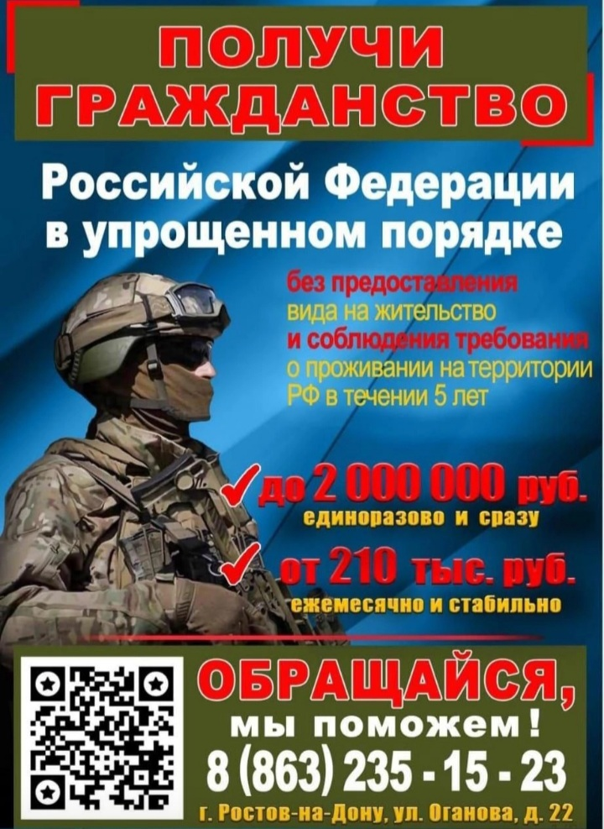

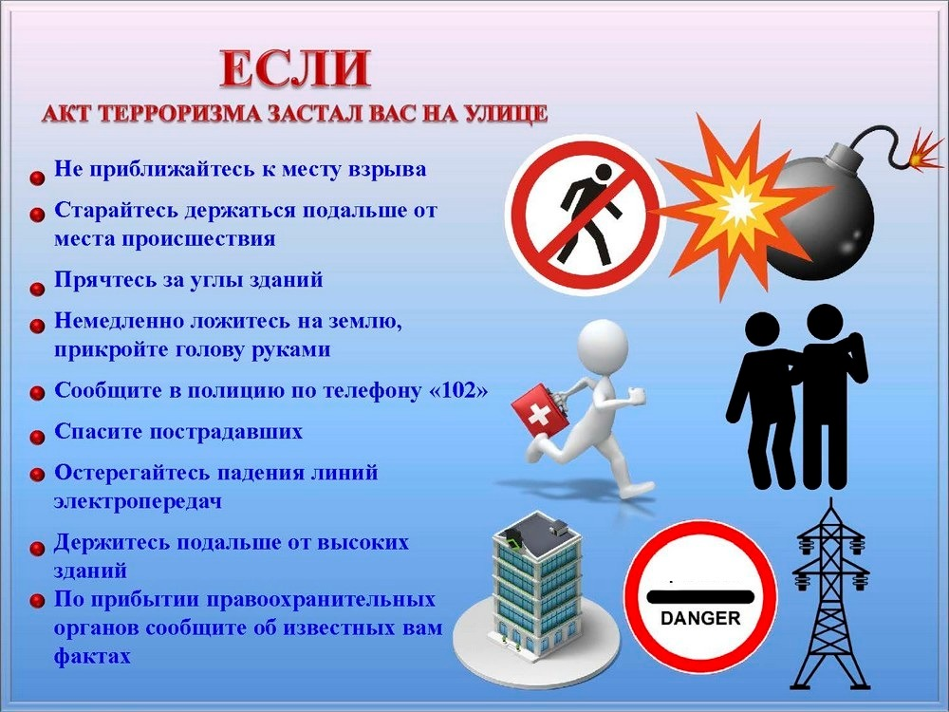

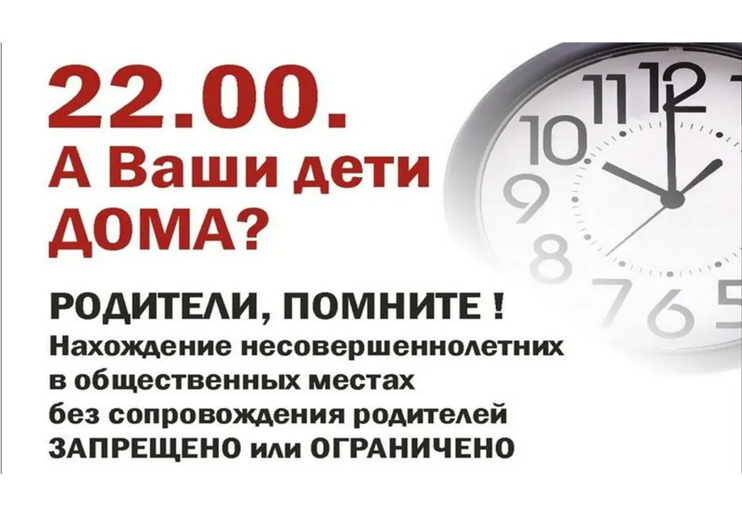

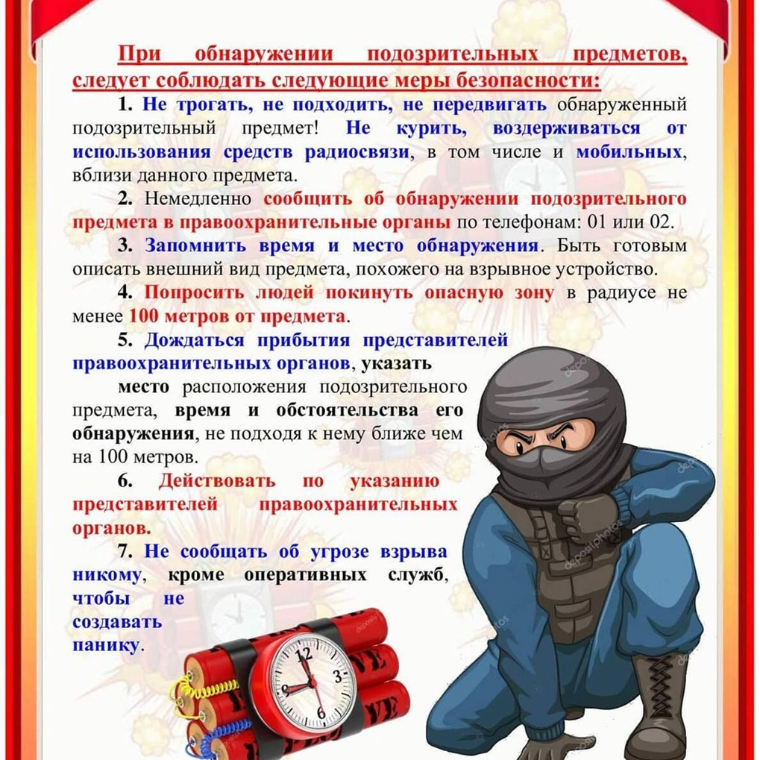

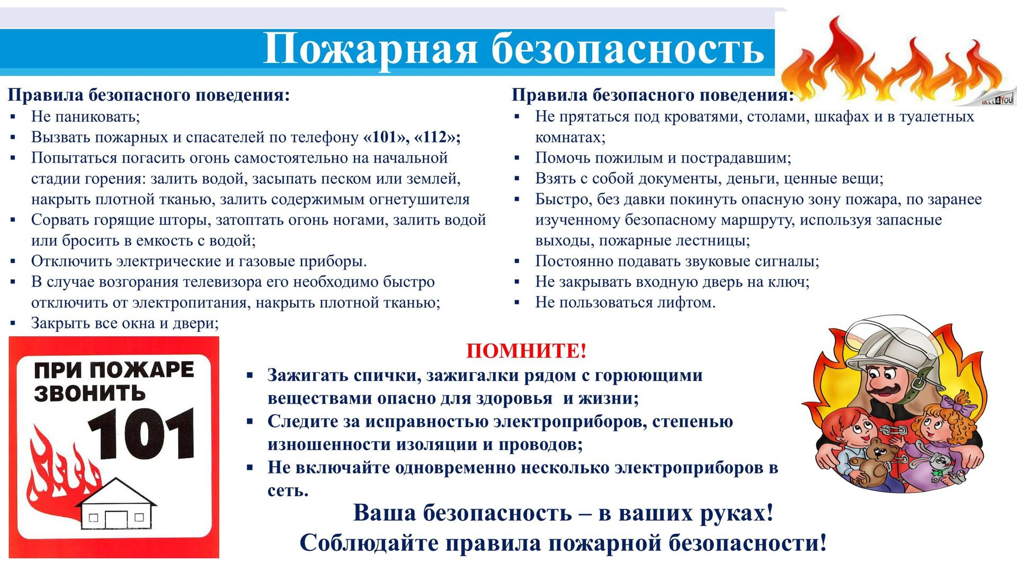

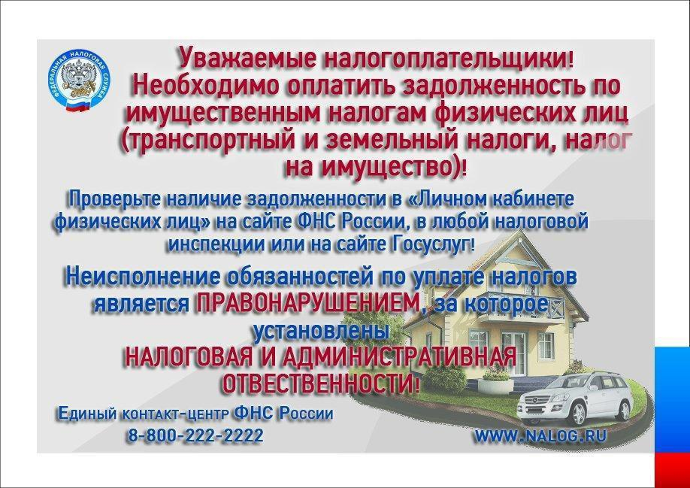

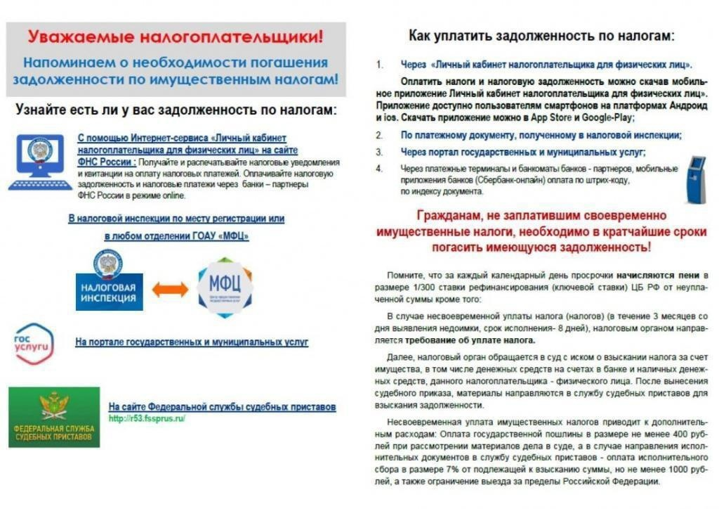

Информация для населения при воздушной атаке

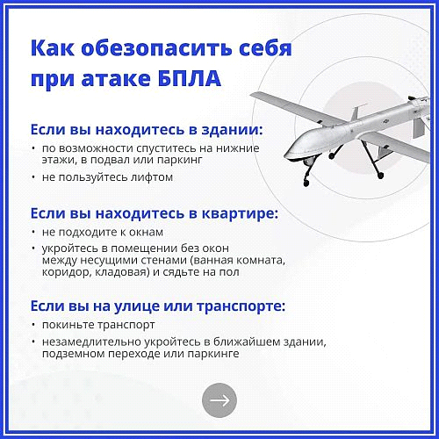

Как себя вести себя в случае атаки беспилотного летательного аппарата (БПЛА):
- при обнаружении БПЛА или после атаки нельзя трогать беспилотник и близко к нему подходить. Это может быть смертельно опасно.
Сообщите по номеру 112 и отойдите в сторону;
- на улице нужно как можно скорее укрыться в ближайшем здании;
- если вы на улице ехали в транспорте, то оставьте его и перейдите в укрытие;
- обо всех БПЛА сообщайте по номеру 112.





Извещение о проведении в 2026 году государственной кадастровой оценки земельных участков и о приеме ГБУ РО «Центр содействия развитию имущественно-земельных отношений Ростовской области» документов, содержащих сведения о характеристиках объектов недвижимости.

В соответствии со статьей 11 Федерального закона от 03.07.2016 № 237-ФЗ «О государственной кадастровой оценке» (далее – Закон № 237-ФЗ) минимущество Ростовской области информирует о принятии решения о проведении в 2026 году государственной кадастровой оценки в отношении всех учтенных в Едином государственном реестре недвижимости на территории Ростовской области земельных участков (постановление минимущества Ростовской области от 24.02.2025 № 5).
Работы по определению кадастровой стоимости будет выполнять ГБУ РО «Центр содействия развитию имущественно-земельных отношений Ростовской области» (далее - ГБУ РО).
В соответствии с пунктом 3 статьи 12 Закона № 237-ФЗ в целях сбора и обработки информации, необходимой для определения кадастровой стоимости, правообладатели объектов недвижимости или их представители вправе предоставить ГБУ РО декларации о характеристиках соответствующих объектов недвижимости.
Форма декларации о характеристиках объекта недвижимости, а также порядок ее рассмотрения ГБУ РО установлены Приказом Росреестра от 24.05.2021 № П/0216 «Об утверждении Порядка рассмотрения декларации о характеристиках объекта недвижимости, в том числе ее формы».
Прием документов, содержащих сведения о характеристиках объектов недвижимости осуществляется ГБУ РО:
- на бумажном носителе по адресу: 344025, г. Ростов-на-Дону, ул. 27-я линия, 3, тел. +7(863) 200-09-39, 200-09-38, 200-09-31;
- в форме электронного документа, подписанного усиленной квалифицированной электронной подписью заявителя или его представителя, по электронной почте: razvitie-ro@yandex.ru.
С порядком подачи деклараций, формой декларации и нормативно-правовыми актами по вопросам предоставления и заполнения декларации можно ознакомиться на официальном сайте ГБУ РО (https://razvitie-ro.donland.ru/activity/3187/).

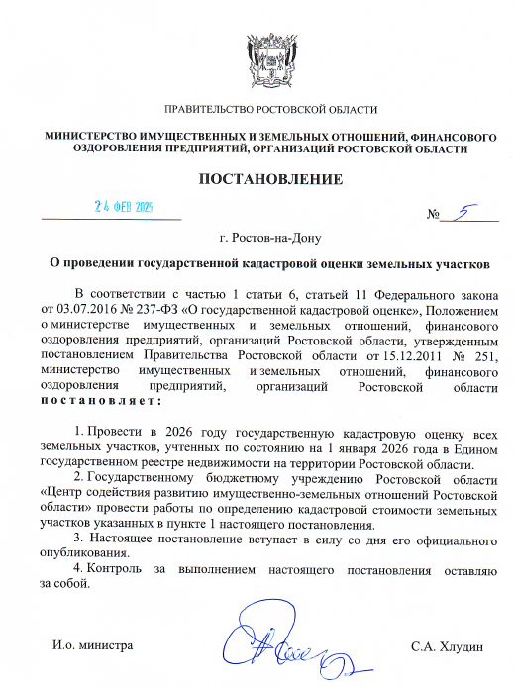

Учредитель:
Администрация Лысогорского сельского поселения.
Издается
по мере накопления предназначенных к официальному опубликованию муниципальных правовых актов, официальных сообщений и материалов органов местного самоуправления муниципального образования «Лысогорское сельское поселение, но не реже 1 раза в квартал.

Распространяется
БЕСПЛАТНО.

Тираж 20 экз.

Главный редактор средства массовой информации
– периодическое печатное издание – «Информационный бюллетень Лысогорского сельского поселения» - Глава Администрации Лысогорского сельского поселения
БОШКОВА Наталья Витальевна.

Адрес редакции и издателя:
346959, Ростовская область, Куйбышевский район,
с.Лысогорка, ул. Кооперативная, д. 8.

Тел.:8(863)48-36-3-45
Факс: 8(863)48-36-3-94
E-mail: lsp-adm@mail.ru, sp19205@donpac.ru

